|  |  |
| --- | --- |
|  |  |
|  |  |

*Document 13 – 1.*

*Date de la création: 21 septembre 2012*

**Projet TEMPUS LMPSM**

**№ - 2011-2515 / 001-001 , TEMPUS lV - LMPSM**

**№ 516721-TEMPUS-1-2011-1-RO-TEMPUS-JPCR**

**«Baccalauréat- master de la psychologie sociale pour le travail avec des migrants en Russie, en Ukraine et au Kazakhstan»**

**RAPPORT**

**des résultats de la recherche sur la révélation des besoins d’instruction et l’identification des métiers - clés**

Ukraine , Simféropol

**Sommaire**

|  |  |
| --- | --- |
| **I – Introduction** | **4** |
| **I.1 : Résumé du projet** | **4** |
| **I.2 : Objectifs à l’étape d’identification du métier** | **5** |
| **I.3 : Travail spécial effectué dans la région selon le projet** | **5** |
| **II – МЕТHОDOLOGIE DE LA RECHERCHE** | **6** |
| **II.1 : Elaboration du questionnaire de sondage pour la recherche des spécialistes travaillant avec des migrants** | **6** |
| **II.2. Caractéristique du groupe représentatif** | **8** |
| **II.3 : Etude documentaire des problèmes liés à la migration** | **16** |
| **III –– MEMBRES DU GROUPE DES ANALYSTES ET LE PLAN DE TRAVAIL** | **20** |
| **III.1: Liste de 20 analystes** | **20** |
| **III.2 : Groupes des analystes et le plan de travail** | **21** |
| **III.3 : Formation des analystes** | **22** |
| **IV – ANALYSE DES RESULTATS DU SONDAGE** | **23** |
| **IV.1 : Caractéristique des personnes interrogées** | **23** |
| **IV.2 : Caractéristique des directions de l’activité professionnelle des spécialistes travaillant avec des migrants** | **26** |
| **IV.3 : Compétences nécessaires au spécialiste travaillant avec des migrants** | **30** |
| **IV.4 : Besoins de formation des spécialiste travaillant avec des migrants** | **32** |
| **V –CARTES DES METIERS** | **36** |
| **V.1 : Carte de métier 1** | **37** |
| **V.2 : Carte de métier 2** | **44** |
| **VI – Choix et argumentation des programmes éducatifs pour la création et le renouvellement**  **VII – CONCLUSIONS** | **55** |
| **ANNEXES** | **60** |
| **Annexe 1. Questionnaire de sondage** |  |
| **Annexe 2. Liste des établissements ayant pris part au sondage** |  |
| **Annexe 3. Liste bibliographique pout l’étude documentaire des problèmes liés à la migration**  **Annexe 4** |  |
| **Annexe 5** |  |

**I – Introduction**

**I.1 : Résumé du projet**

**Contexte :**

Les objectifs du projet présentés ci-dessous sont déterminés par l’absence des psychologues sociaux aptes à secourir les groupes des migrants afin de répondre dans les plus brefs délais au besoin des ressources humaines entraîné par la nouvelle politique sociale de chacune des quatre régions sujets à une forte migration (Kazakhstan, Ukraine, Sibérie et Extrême Orient de Russie).

**Objectifs principaux:**

- Renforcement du statut de la psychologie sociale dans le but de garantir le soutien et l’intégration des migrants;

- Professionnalisation des programmes de formation des établissements d'enseignement supérieur, qui assurent la formation des futurs psychologues sociaux afin de développer la quantité et la qualité du soutien des migrants.

**Objectifs particuliers:**

Il est nécessaire durant le terme du projet, dans chacun des quatre régions, de:

- former vingt analystes des professions;

- créer un programme de formation de bachelor et deux programmes de master en psychologie sociale répondant aux besoins concrets de la région dans le domaine de la psychologie sociale pour le travail avec des migrants;

- effectuer le perfectionnement professionnel des quarante deux professeurs et former cent soixante dix étudiants d’après les nouveaux programmes;

- améliorer l’insertion professionnelle des étudiants en qualité des psychologues dans des organismes publics et organisations sociales travaillant avec des migrants;

- ouvrir un centre d’information en psychologie sociale.

Le projet vise à contribuer à la réforme de l’enseignement supérieur dans le domaine de psychologie sociale dans chacun des quatre régions.

**Résultats du projet pour l’Ukraine :**

- élaboration de méthodologie pour la création et modernisation des programmes de formation conformément aux recommandations du processus de Bologne et du projet Tuning;

- élaboration du plan d'action stratégique régional suivant le projet;

- création de deux fiches métier et leur confrontation avec les programmes de formation de bachelor et de master existants et/ou en cours de création;

- formation de 42 professeurs pour la modernisation des programmes de formation professionnels;

- stage des cinq professeurs aux pays de l’UE;

- élaboration des nouveaux programmes de formation et leurs unités d'enseignement conformément aux exigences de la Convention de Bologne et des résultats du projet TUNING, réalisation des procédures d’octroi de licences et de l’approbation sociale officielle pour les programmes de formation élaborés;

- mise en place d’un centre d’informations régional en psychologie sociale;

- formation de 170 étudiants selon les programmes de formation élaborés;

- création des conditions pour le développement durable du projet en cours dans la région;

- création des moyens de diffusion des résultats du projet (des affiches et des dépliants), organisation des séminaires de diffusion des résultats du projet;

- réalisation d'évaluation de la qualité du projet;

- définition des mécanismes, mesures et instruments de gestion de projet.

La liste des activités principales dans le cadre du projet et leurs brèves caractéristiques sont présentées dans le tableau récapitulatif des étapes 1.

***Tableau*** ***1 - tableau récapitulatif des étapes***

|  |  |  |  |  |
| --- | --- | --- | --- | --- |
| **Numéro de l’étape** | **Type de l’étape** | **Nom de l’étape** | **Début, mois** | **Fin, mois** |
| WP.1 | développement | Élaboration des moyens diagnostiques;  Choix de 2 emplois clés dans le domaine de la psychologie sociale et de 2 programmes de master et 1 bachelor qui leur correspondent. | 1 | 5 |
| WP.2 | développement | Élaboration des programmes de formation professionnel, du contenu des unités d’enseignement et ressources pédagogiques d’un bachelor et de deux masters en psychologie. | 5 | 18 |
| WP.3 | exploitation | Formation des 170 étudiants dans chacun des 4 régions et la durée du service de formation | 15 | 36 |
| WP.4 | diffusion | Conceptualisation et réalisation du plan d’action pour la diffusion prolongée des résultats | 4 | 35 |
| WP.5 | Gestion qualitative | Contrôle et suivi de la qualité | 1 | 36 |
| WP.6 | administration | Conduite et administration du projet | 1 | 36 |

**I.2 : Objectifs à l'étape d’identification des métiers**

WP.1: Élaboration des aides au diagnostic, le choix de deux emplois clés dans le domaine de la psychologie sociale et la concrétion avec un programme de formation de bachelor et deux programmes de formation de master.

**Hypothèses et risques éventuels:**

A présent le marché de l’assistance psychologique professionnelle aux migrants et réfugiés n’est pas formé en Ukraine, les besoins principaux de ce marché ne sont pas analysés. Les spécialistes, qui travaillent avec des migrants et des réfugiés, n’ont pas de formation psychologique et ont des difficultés à formuler des qualités professionnelles importantes d’un spécialiste de psychologie sociale.

Les spécificités de la culture de communication avec les ministères engagés dans le projet peuvent créer des difficultés à obtenir d’eux un support d'informations suffisant, ce qui peut probablement influencer la collecte de données sur le projet et la préparation du dossier de projet.

**Description:**

L'objectif d'un étape consiste en vérification de la fiabilité et de l’exactitude des nécessités d’éducation en formation du personnel dans le domaine de la psychologie sociale nécessaire pour l’assistance aux migrants. Dans ce but les universités européennes proposent aux partenaires la méthodologie commune basée sur les recommandations du processus de Bologne et des résultats du projet Tuning pour les 4 régions. Les partenaires des 4 régions créent ensemble la base stratégique pour la nouvelle activité d'éducation. Cette base inclut:

1. Composante de recherches scientifiques: réalisation de sondage parmi 500 psychologues et travailleurs sociaux.
2. Composante méthodologique: définition des besoins de formation nouveaux et élaboration de deux fiches métier.

La maîtrise de la nouvelle méthodologie de travail, de l’approche de compétence demande de la formation complémentaire et du stage des professeurs en Europe. Dans chacune des 4 régions, avec le soutien des représentants du milieu professionnel et des ministères de l'éducation et de la politique sociale un groupe d'analystes fera une recherche parmi 500 spécialistes travaillant avec des migrants et des réfugiés afin de définir les besoins de formation et deux emplois clés de psychologie sociale dans la région. La recherche comprendra également des étudiants et des représentants du milieu professionnel ayant de l’expérience d'expert pertinente en psychologie sociale, en aide pratique aux migrants. Chacune des 2 fiches métier dans les 4 régions sera étudiée par deux groupes d'analystes faits de 6 analystes, qui composeront 2 fiches métier et effectueront la synthèse des besoins de formation. Ce travail sera accompli sur la base des résultats du sondage et interview avec des institutions engagées dans le travail avec des migrants et des réfugiés. La recherche aidera à définir des compétences générales et spécifiques des professions clés pour la région et à établir leur rapport avec les programmes de formation existants et en cours d'élaboration (1 bachelor, 2 masters), à définir leurs titres et le niveau. Les indicateurs de résultats, tels que l’index de participation, l’approbation, l’observation des délais, la qualité de la production sont décrits en détails dans l’étape du projet № 5. Le contrôle des actions sera effectué par l’université principale régionale, par le coordinateur du projet et par l’université européenne attachée à la région.

**I.3 : Travail spécial effectué dans la région selon le projet**

Dans le but de réaliser les objectifs du projet un consortium des organisations différentes a été créé dans la région.

**Haute école républicaine** **«Université d'ingénierie-pédagogique de Crimée» (UIPC),** école supérieureprincipale du projet LMPSM dans la région,créée en 1993 en tenant compte des besoins des peuples revenant de déportation. La mission de l’université est d’offrir instruction supérieure classique, technique et économique de haute qualité, formation de la personnalité sur la base des valeurs humaines pour garantir aux promus la participation efficace dans l’activité sociale et professionnelle; formation sur la base du maintien et du développement de l’expérience nationale de l’école supérieure, des traditions d’instruction humanitaire européenne. La priorité de l’école supérieure est le perfectionnement des mécanismes de l’adaptation au milieu social et de la formation de la personnalité dans les conditions de multi-ethnicité, l’étude des traditions et des tendances de la pédagogie ethnique, étude des problèmes d'actualité concernant l’histoire culturelle, ethno-politique et économique et sociale de la Crimée, garantie scientifique du fonctionnement des langues dans les conditions de multi-ethnicité. L’avantage de l’université en tant qu’institution effectuant la formation du personnel consiste en ce que le lancement des programmes de formation aidera à appliquer les résultats de la réalisation du projet dans toutes les couches de la société dans la région: les enfants et les familles du milieu des indigènes et du milieu des migrants, aussi les employés dont l’activité professionnelle est liée avec aide aux autres (pédagogues, travailleurs sociaux, psychologue etc.). L’école supérieure possède du potentiel scientifique et méthodique suffisant pour réaliser les préparatifs d’un bachelor et de deux masters du projet LMPSM. Actuellement l’école supérieure réalise déjà la formation d’étudiants pour la spécialité «psychologue pratique», spécialisations telles que «psychologie d’administration» et «psychologie de développement». La chaire de psychologie d'UIPC inclut 3 docteurs ès sciences et 10 candidats ès sciences, ce qui permettra d’ouvrir les cours de formation pour le mastère avec l'assistance du projet LMPSM. Aussi un centre de ressources en psychologie sociale sera ouvert sur la base de l’université, qui concentrera les ressources scientifiques, d'enseignement et méthodiques pour l’organisation de formation selon les programmes de formation du projet. Le centre de ressources sera ouvert pour les visites des étudiants, des professeurs et des représentants du milieu professionnel en psychologie sociale. L’élaboration des programmes de formation du projet sera effectuée avec l’assistance des experts européens sur la base de l’étude des besoins économiques de la région durant les sondages et interviews des collaborateurs des institutions des niveaux différents qui travaillent avec des migrants, des émigrés et des réfugiés en Ukraine. Afin d’atteindre les objectifs du projet, l’université principale travaille en collaboration étroite avec les partenaires régionaux du projet.

**Collège d'ingénierie-pédagogique d'UIPC,** en qualité de participant du projet LMPSM, est intéressé en l’obtention de la licence du 2-ième niveau et l'ouverture d’un nouveau programme de formation «psychologie sociale (bachelor)». De même la nécessité de participation du collège au projet est secondée par l’établissement des relations de partenariat avec les universités principales.

L’infrastructure et les ressources de **l’Université Nationale** **Taurique V.I. Vernadsky** (UNT) permettent d'organiser effectivement le processus d’enseignement, de former l'environnement académique innovateur, de diffuser d’une manière efficace l’expérience du projet dans le pays et en dehors de ses limites. L’Université Nationale Taurique V.I. Vernadsky est le plus vieux fournisseur des services de formation en Crimée. La faculté de psychologie d'UNT existe 10 ans déjà et délivre les diplômes de master et de bachelor en psychologie avec la qualification de «psychologue pratique», spécialisation en «psychoanalytique» et «psychologie sociale». Aujourd'hui la chaire compte 5 docteurs ès sciences et 25 candidats ès sciences, 500 étudiants du système d'enseignement avec assiduité obligatoire et d’enseignement par correspondance, ce qui représente un bon potentiel pour le développement de nouveaux programmes de formation du projet LMPSM.

**Le Ministère de l’enseignement, de la science, de la jeunesse et du sport de l'Ukraine** est l'institution centrale du pouvoir exécutif, dont l’activité est coordonnée et dirigée par le gouvernement ukrainien. Le Ministèrefait partie du système des institutions du pouvoir exécutif et il est l'organe principal dans le système des institutions centrales du pouvoir exécutif pour la formation et la réalisation de la politique de l'État dans le domaine de l’enseignement et de la science, des innovations de l’informatisation, de la propriété intellectuelle, de la jeunesse, de la culture physique et du sport. Les objectifs principaux du Ministère sont la formation et la réalisation de la politique de l'État dans le domaine de l’enseignement et de la science, des innovations et de l’informatisation, de la propriété intellectuelle, de la jeunesse, de la culture physique et du sport. Le Ministère effectue, selon la procédure en vigueur, la délivrance de licences et l’accréditation des établissements d'enseignement supérieur, y compris dans le cadre du projet LMPSM.

**Le Ministère de l’enseignement, de la science, de la jeunesse et du sport de la République Autonome de Crimée** organise l’exécution des actes de législation dans le domaine de l’enseignement, de l’activité scientifique, technique, innovatrice et de la propriété intellectuelle, des questions de famille, d'enfants et de jeunesse, de l'égalité des droits et des opportunités des hommes et des femmes, de la culture physique et du sport, de la politique linguistique et contrôle de leur réalisation. Le ministère coordonne également l’activité des établissements d'enseignement inclus dans le secteur organisationnel du ministère, l’organisation du travail selon leur base professionnelle, base des ressources et matériels, base scientifique et méthodique. Le ministère prévoit le besoin des spécialistes pour le système d'enseignement et de science, de la culture physique et du sport, le transfert des technologies, de l’activité innovatrice et de la propriété intellectuelle, prépare l’ordre régional de leur formation, coordonne le travail de conclusion des contrats entre des établissements d'enseignement et des entreprises, des institutions, des organisations de formation du personnel. Le ministère assure le respect des standards d’accréditation pour la stabilité des nouveaux offres d'enseignement. Le ministère mobilise ses ressources techniques et humaines et les réseaux des institutions dans le cadre du projet. Le ministère surveille, contrôle le travail et diffuse les résultats.

**Le Ministère de la politique sociale de la République Autonome de Crimée** garantit la réalisation, sur le territoire de la République Autonome de Crimée, de la politique de l'État dans le domaine d’emploi et de migration de travail, de protection sociale, des relations sociaux de travail et de surveillance du respect de la réglementation du travail, de rémunération, réglementation et encouragement du travail, d’assurance vieillesse, des services sociaux, de développement du dialogue social. Conformément à l’article 12 de la partie III de la Loi de la République Autonome de Crimée «Concernant le Conseil des ministres de la République Autonome de Crimée», les comités républicaines de la République Autonome de Crimée effectuent la réglementation intersectorielle dans les secteurs relevants.

Notamment, le Comité républicain du Ministère de la politique sociale de la République Autonome de Crimée pour les affaires des rapports multi-nationaux et des citoyens déportés élabore selon la procédure établie les projets des actes réglementaires concernant des questions des rapports internationaux y compris implantation et adaptation socio-culturelle des citoyens déportés. La compétence du Comité inclut l’organisation de la réception, implantation et adaptation socio-culturelle des citoyens déportés, qui reviennent dans la République Autonome de Crimée. Activités prioritaires: garantir l’accord multinational et la stabilité ethno-politique dans la République Autonome de Crimée; implantation et adaptation socio-culturelle des citoyens déportés, qui reviennent dans la République Autonome de Crimée; satisfaction des besoins ethno-culturels et des besoins d'enseignement, de même que le maintien de l’authenticité ethnique des minorités nationales, qui vivent sur le territoire de la République Autonome de Crimée.Le Comité des relations inter-ethniques et des citoyens déportés de République autonome de Crimée coordonne le travail lié à l'élaboration et la réalisation des initiatives de garantie du développement de qualité et du développement quantitatif de la psychologie sociale et de l’étude détaillé de la législation et des besoins des migrants dans ce domaine. Le Comité des relations multi-ethniques et des citoyens déportés de République autonome de Crimée mobilise ses ressources techniques et humaines et les réseaux des institutions dans le cadre du projet et diffuse les résultats.

**L’Organisation sociale «Organisation républicaine sociale de jeunesse de Crimée Millenium+» et l’Association «Terra Tavrida»** étudient et analysent des tendances politiques et juridiques, socio-économiques, démographiques et autres tendances de l’évolution des rapports internationaux dans la région. Mission: consulter concernant les questions d’assistance aux migrants, promotion de l’idéologie d’attitude aux problèmes de la migration. Elles prennent part à toutes les initiatives du projet en qualité d'assistant professionnel.

L’Objectif principal **du Syndicat des étudiants de l’Université d'ingénierie-pédagogique de Crimée** est de lutter pour les droits des étudiants, d’augmenter l’activité sociale et la compétence juridique pour défendre ses droits. Le syndicat collabore avec les syndicats des autres écoles supérieures, ce qui contribue à la discussion des résultats de l’étude et à la promotion des formes de formation nouvelles. Le syndicat prend part à toutes les initiatives du projet.

**II – MÉTHODOLOGIE DE L’ÉTUDE**

**II.1 : Élaboration du questionnaire de sondage pour les spécialistes qui travaillent avec des migrants**

Conformément au plan du projet et au «Plan d'action stratégique régional de l’Ukraine», la formation de 20 analystes a été réalisée pour élaborer le questionnaire pour les spécialistes ayant de l’expérience du travail avec des migrants.

La formation des analystes a été réalisée en quelques étapes.

Étape I. Participation du groupe de travail au séminaire qui permet aux analystes de prendre connaissance de la méthodologie du projet Tempus, ce qui a, à son tour, permis aux participants du séminaire de définir:

- le but du questionnaire;

- les traits spécifiques au groupe des sondés;

- les blocs essentiels dans la structure du questionnaire.

Ce questionnaire a pour objectif d'aider les membres du groupe de travail à résoudre les questions suivantes:

- définir 2 professions prioritaires pour la région dans le domaine de la psychologie sociale de travail avec les migrants;

- définir le spectre des compétences essentielles et spécifiques du promu, qui a obtenu le grade de bachelor/master dans ce domaine;

- définir les besoins de formation pour les programmes de formation en cours d’élaboration.

Le but du questionnaire entraîne la nécessité d’appel aux spécialistes du domaine social, qui ont de l’expérience du travail avec des migrants sur le territoire de l’Ukraine.

Au cours du séminaire, les représentants du groupe de travail ont défini les blocs du questionnaire suivants:

1. renseignements généraux sur la personne interrogée;

2. la définition du champ d’activité professionnelle du spécialiste de travail avec les migrants;

3. compétences nécessaires pour le spécialiste de travail avec les migrants;

4. besoins de formation du spécialiste de travail avec les migrants;

5. commentaires, remarques, propositions de la personne interrogée.

Étape II. La définition de la variante définitive du contenu du questionnaire.

A cette étape du travail le groupe des analystes a discuté la variante du questionnaire avec un expert de l’université de Iaşi. Les membres du groupe ont discuté les points discutables du questionnaire, précisé les formules de ses questions, rendu le questionnaire en pleine conformité des exigences de la méthodologie du projet et des particularités du groupe des personnes interrogées.

La variante définitive du contenu du questionnaire permet de définir:

La mission et distinctions essentielles de l’activité du psychologue travaillant avec des migrants et des réfugiés des autres types d’activité du psychologue. Le questionnaire permet de définir les compétences générales et spécifiques, les caractéristiques personnelles nécessaire au psychologue pour le travail avec des migrants et des réfugiés. Le questionnaire invite aussi la personne interrogée à définir le spectre des problèmes essentiels, qui sont typiques pour les migrants et leurs familles et permet de définir tout le spectre des matières psychologiques et non-psychologiques, nécessaire au spécialiste travailant avec des migrants et des réfugiés.

Le questionnaire offre à la personne interrogée de définir les spécialisations nécessaires au psychologue pour le travail avec des migrants et des réfugiés, à formuler ses compléments quant à la formation des psychologues sociaux pour le travail avec les migrants, s'il n'était pas possible pour elle de répondre d'une manière exaustive aux questions précédentes du questionnaire.

Au cours d’élaboration du questionnaire sont apparues les difficultés suivantes:

1. problèmes primaires à définir le cercle des personnes interrogées, à trouver des organisations et des spécialistes, qui ont de l’expérience du travail avec des migrants;

2. problème de sélection d’information et de formulation des questions selon la méthodologie du projet Tempus, des caractéristiques du groupe des personnes interrogées;

3. stabilité insuffisante du personnel de l’équipe des concepteurs du questionnaire.

Les ressources suivants ont contribué à l’élimination des difficultés:

1. système des consultations données par des experts au groupe de travail des analystes;
2. personnel hétérogène du groupe de travail des analystes, présence dans le groupe des représentants des institutions différentes, ayant des connaissances et de l'expérience qui leur sont particulières;
3. qualités personnelles importantes du côté professionnel des membres permanents du groupe de travail, qu’ils manifestent au cours du travail.

Ainsi, le résultat supposé du travail du groupe des analystes a été atteint, dont témoigne la présence du questionnaire (Annexe 1).

Les personnes interrogées ont étées interviewées à l'aide d'un questionnaire analogue.

**II.2. Caractéristique du groupe représentatif**

500 personnes ont étées choisies pour l'étude. Type de choix était aléatoire et comprenait quatre groupes de la population:

|  |  |  |
| --- | --- | --- |
|  | **Psychologues** | **Travailleurs sociaux** |
| **Travailleurs dirigeants** | 30 | 27 |
| **Travailleurs subordonnés** | 465 | 92 |

L’étude a été menée par un groupe d’experts d’UIPC et UNT, qui a travaillé avec un groupe d’organisations, y compris le Ministère de la politique sociale de la République Autonome de Crimée. Le sondage a été effectué en Ukraine.

La liste des destinataires du questionnaire est attachée dans l’annexe 2.

La forme écrite du questionnaire nous a permis d'effectuer l'analyse quantitative des données. Cette analyse a été complétée par des interviews orales, qui nous ont permis d'effectuer une analyse plus précise. Les personnes interrogées (57 personnes) ont été choisies des mêmes quatre groupes de population. Le choix des personnes interrogées dépendait de leur capacité de résoudre des problèmes professionnels liés aux flux de migration, leur capacité de prévoir de telles situations dans la région. Ce sont des experts en psychologie sociale de travail avec des migrants.

920 appels ont été effectués, 557 personnes ont donné leurs réponses. De ce nombre 447 personnes sont des psychologues d'école, des psychologues dans des institutions préscolaires, des psychologues professeurs des hautes écoles de l’Ukraine, des psychologues exerçant à titre privé. Les 119 autres personnes sont des psychologues des services sociaux, des travailleurs sociaux, des managers du domaine de la formation des psychologues, de la réception des migrants et des réfugiés, autre personnel qualifié (juristes, artistes, politiques etc.).

La plupart des sondés étaient des travailleurs sociaux et des psychologues. Outre cela, la liste des sondés inclut des employés du Service de migration d’Etat et du département des affaires étrangères, l’administration des institutions d’enseignement (écoles, écoles maternelles, institutions d’enseignement secondaire et institutions d’enseignement supérieur) et des établissements de soins, de même que des organisations étant employeurs des personnes issues du nombre des migrants. Outre cela, des représentants des migrants étant des membres des organisations sociales des migrants ont participé dans le sondage.

Les 215 organisations ayant participé au sondage incluent les organisations suivantes:

- 2 ministères

- 17 Comités des nationalités et de migration d’Ukraine et des agences du service de migration

- 9 organisations prêtant secours aux réfugiés en Ukraine

- 10 établissements d'enseignement supérieur

- 1 maison d'enfants

- 12 écoles d'enseignement général spécialisées

- 130 écoles d'enseignement général

- 18 complexes d’études-éducation

- 6 lycées

- 7 gymnases

- 1 école d’études-production

- 1 centre d’études-réadaptation

- 1 collégium

Le territoire de l’Ukraine est vaste, avec la superficie d’environ 603,7 km² et la division administrative en 24 régions, la République autonome de Crimée, les villes de Kiev et de Sébastopol. Le territoire du pays compte 448 villes, 897 communes urbaines et plus que 28 milles localités rurales. Dans cette situation le sondage traditionnel, avec des questionnaires en papier, prendrait beaucoup de temps. C’est pourquoi le groupe a décidé d'utiliser la variante électronique du questionnaire, qui était envoyé dans les institutions des sondés, suivi d’une lettre d'accompagnement.

L’analyse des données a été effectuée moyennant le paquet statistique STATISTICA v 6.0

**II.3. Etude documentaire des problèmes liés à la migration**

**2.3.1 Description de la situation de la politique de migration dans la région**

Au niveau national le problème de gestion des processus de migration est très important pour l’Ukraine. Les derniers 20 ans ces processus se sont beaucoup intensifiés, ils demandent à présent des solutions politiques, juridiques et sociaux adéquates. Selon les données du Programme des Nations unies pour le développement, l’Ukraine occupe la quatrième place au monde pour le nombre des migrants. L’agrandissement de l’espace Schengen a compliqué la situation avec des migrants en Ukraine. L’Institut national ukrainien des recherches stratégiques а annoncé précédemment que les années dernières le nombre des immigrants illégaux inclut de plus en plus d’originaires des pays de la CEI — la Moldavie et la Géorgie, de même que des citoyens de Russie venus de la Tchétchénie. En Ukraine viennent aussi des immigrants des pays du Sud-Est asiatique, du Moyen Orient et du Proche-Orient, de l’Afrique, et aussi des citoyens des pays de la CEI, qui se servent du territoire ukrainien pour faire le transit aux pays de l'Union européenne.

Selon l’information du Centre Rasoumkov, les autorités ukrainiennes n’ont pas d’approche stratégique aux questions de migration, c’est pourquoi tous les processus dans ce domaine se passent spontanément. Les immigrants arrivent toujours à travers la frontière d'est du pays, mais ils sont arrêtés sur les frontières d'est. De cette façon, plus de 500 000 immigrants sont en suspens après le durcissement des conditions de l’emprisonnement. L’organisation internationale Amnesty International affirme que les *immigrants dans les pays post-soviétiques* sont souvent soumis aux différentes sortes de pression, qu’ils ne reçoivent presque pas d’aide adéquate (sociale, humanitaire, juridique).

Suite à ces problèmes reste le danger de l’assimilation culturelle des migrants, ce problème a été discuté plusieurs fois au niveau national et international. Ainsi, par exemple, l’Ukraine a ratifié en commun avec la Russie la Convention Européenne *sur le statut juridique du travailleur immigrant, la Convention sur le statut juridique des travailleurs migrants des pays de la CEI, qui n’est pas encore en vigueur, est un document stratégique très important*.

Dans ce contexte, les activistes sociaux ont conclu que la question de l’intégration des immigrants doit être considérée dans le contexte général, tenant compte de toutes les conséquences psychologiques et sociales possibles, qui résultent des interactions des gens appartenant aux cultures différentes (de même que confessions, valeurs, règles de conduite), dans le cadre d’une seule société multi-culturelle. En général en Ukraine l’attitude aux migrants extérieurs peut être caractérisée comme tolérante et indifférente (les résultats des études sociologiques des dernières années et les observations des experts étrangers indépendants - par exemple, des experts d'ECRE - le prouvent).

En Ukraine il y a trois régions marquantes qui reçoivent des migrants: le Donbass, le Sud de l’Ukraine (régions de Kherson, de Nikolaev, d’Odessa) et la République Autonome de Crimée.

Le Donbass est la région où arrivent principalement de différentes catégories des migrants des pays de la CEI – des réfugiés des zones de guerre, ou, suivant une autre terminologie: «personnes déplacées en dehors du pays»  (Haut-Karabakh, Azerbaïdjan, Arménie, Géorgie, Tchétchénie, autres régions du Caucase du Nord), et aussi des Meskhètes.

Le Sud de l’Ukraine a acceuilli des émigrés de l’Arménie et de l’Azerbaïdjan, des réfugiés de la Transnistrie, des allemands ethniques du Tadjikistan, de la Kirghizie, du Kazakhstan, des Meskhètes. Il y a parmi eux des personnes ayant le droit objectif de prétendre au rôle des réfugiés, des personnes forcées à se déplacer, des personnes, qui appartiennent aux déportés autrefois selon l'indice de nationalité, et des personnes déplacées en dehors du pays.

En Crimée arrivent avant tout des Tatars déportés forcément autrefois, et aussi des Arméniens, des Bulgares, des Grecs et des Allemands.

Chacune de ces régions recevant des migrants a ses particularités, mais en général leur ambiance peut être caractérisée comme tolérante. Pourtant la situation peut changer avec le temps à cause de la concurrence sociale des groupes des migrants qui arrivent et de la distance culturelle entre ceux qui y habitent longtemps et ceux qui reviennent. Donc le problème de la xénophobie ou même de l’hostilité peut se poser pour la société et, surtout, pour les organismes publics, comme une surprise désagréable.

Ceci est la raison pourquoi les habitants des régions recevant beaucoup de migrants ont besoin de s’y adapter eux aussi. Ils doivent être prêts aux nouvelles conditions de vie, dans laquelle sont bien placées les relations de bon voisinage avec les migrants, l’attitude tolérante à l'égard de leur culture, langue et traditions.

La société ukrainienne n’a pas encore la compréhension nécessaire de la cohérence de ce problème, et – ceux qui est le plus important – la conception adéquate de ce problème et les mécanismes pratiques de résolution n’existent pas. Cela se manifeste par l’absence en Ukraine d’une vision généralisée et cohérente de tous les types des processus de migration ayant lieu sur son territoire. Il en découle que l’Ukraine n’a pas de programme d’Etat adéquat basé sur une conception commode et unifiée des processus de migration tenant compte de la migration intérieure et extérieure, l’immigration et l’émigration, de même que le caractère des processus démographiques dans le pays. Au niveau des autorités publiques chaque agence agit selon ses propres intérêts, sa vision des processus qui se déroulent, n’ayant pas de vision générale des processus de migration.

L’assistance psychologique aux migrants et aux réfugiés dans les pays de la CEI doit être cohérente, c’est pourquoi l’élaboration des moyens d’assistance psychologiques et sociaux nécessite les efforts communs pas seulement dans le pays même, mais aussi en collaboration étroite avec d’autres pays qui figurent dans le processus de migration. Afin de garantir la protection et la dignité humaine, et la santé aussi, il faut créer des places de travail et accorder le soutien psychologique aux migrants.

Malgré les efforts des politiciens, des institutions responsables de réception, soutien et adaptation des migrants, il existe le problème du choix de spécialistes ayant des compétences nécessaires pour le travail professionnel. Il n’y a pas à présent en Ukraine de possibilité d’enseignement supérieur dans le domaine de la psychologie sociale suffisant pour le travail avec les migrants et les réfugiés, d’étude scientifique de la problématique psychologique de la migration. Il n’y a pas également de programme de perfectionnement des professeurs dans le domaine de la psychologie sociale et de l’intervention psychologique et sociale.

* + 1. **Problèmes psychologiques des migrants et des réfugiés: l’analyse théorique**

Le nombre des gens qui changent de lieu de résidence pour des raisons différentes augmente toujours, et la partie majeure de ce nombre sont des migrants forcés - des réfugiés et des émigrés forcés ayant quitté leur patrie à la suite des conflits ethniques, religieux et de guerre, de même que l’instabilité économique. En arrivant dans une société nouvelle et au cours de leur adaptation les migrants forcés ont un grand nombre des problèmes économiques, sociaux et psychologiques difficiles à résoudre.

L’analyse des problèmes psychologiques et des troubles psychiques des migrants forcés montre qu’ils ont un caractère global touchant à toutes les sphères de la personnalité, comme la sphère émotionnelle, cognitive, la sphère de comportement, de motivation et des besoins, la sphère communicative. Des troubles dans des sphères différentes de la santé psychique des migrants, ayant un effet commun, peuvent mener à des problèmes globaux de la personnalité [2,5,6,8]. Le problème le plus important est la crise de l’identité. Il faut mentionner aussi des symptômes psychosomatiques et des troubles à la suite du choc culturel, de même que des troubles de stress post-traumatiques. Les migrants ont beaucoup de problèmes liés à l’adaptation à une autre culture, à la déprivation et à l’isolation dans la société.

Selon les recherches [1,2,4,5,6,8,13,16,17,18], les troubles dans la sphère émotionnelle des migrants forcés sont évidents et variés – de l’indifférence, l’abattement, la perte d’intérêt à la vie, les réactions inhibées qui passent à l’apathie et la dépression, à l’irritabilité, l’agressivité, des accès de colère non contrôlables. La tendance à être anxieux augmente, l’excitabilité grandit, l’humeur peut brusquement changer, des phobies apparaissent. La majorité écrasante des migrants ont de graves troubles de sommeil: l’insomnie, des difficultés à s’endormir, des cauchemars nocturnes. Les données cliniques étrangères confirment que la dépression est la raison la plus courante du fait que des migrants forcés deviennent patients des hôpitaux psychiatriques [13]. La dépression, à son tour, mène à la situation où cette catégorie des gens encourent le risque de suicide élevé.

Le changement de l’hiérarchie des besoins et du système de valeurs dans la sphère de motivation résulte dans la baisse des prétentions et la baisse brusque de l’appréciation de soi-même, les migrants souffrent de l’impossibilité de la satisfaction des besoins différents.

Les problèmes affectifs et de motivation des migrants forcés sont suivis des troubles dans la sphère cognitive: il y a des cas de dissociation de tout les processus cognitifs essentiels, tels que des troubles de la mémoire (l’amnésie – perte de mémoire; la confabulation - présence dans la mémoire des événements qui n’ont jamais eu lieu dans la vie de cette personne; difficultés de mémorisation), l’inattention, la distractivité, des troubles de perception (par exemple, la perception du temps), des troubles de la faculté de penser (l’abandon spontané du sujet principal de la conversation; parole trop circonstanciée) [10,17,19].

De graves problèmes se manifestent aussi dans la sphère des relations interpersonnelles: cohabitation, relations avec les enfants, contacts avec des représentants de sa propre culture et d’autres cultures.

Les événements comme tels, disait Richard Rahe au milieu des années 60 du XX siècle, peuvent être nécessaires, mais insuffisants pour la prévision des changements de santé. Par exemple, certaines études ont démontré le taux étonnamment bas des maladies mentales parmi les migrants. Il était découvert que leur santé psychique est déterminée aussi par leur phase de migration. Ainsi, il est établi que les premières années de la vie dans un pays nouveau influencent la santé psychique plus fort que les dernières années avant la migration de son pays [9,19]. Voilà pourquoi si on étudie la santé psychique des migrants immédiatement après leur migration, on ne peut pas parfois découvrir des changements considérables, quelles que soient les raisons du départ. En même temps les troubles de la santé psychique peuvent être considérables dans quelques années après la migration.

Les résultats des recherches empiriques [2,4,5] attestent que la détérioration grave de la santé psychique des migrants est liée non seulement avec l’intensité des événements séparés négatifs, mais aussi avec leur quantité. La migration forcée et la vie dans la culture étrangère entrainent presque toujours des événemets extrêmes en quantité suffisante pour provoquer un stress physiologique et psychologique. En outre, des événements qui sont au premier abord peu essentiels (selon Lazarus – «des ennuis de tous les jours») et qui abondent dans la vie des migrants forcés, peuvent les influencer parfois plus négativement que la perte des proches ou la perte de travail.

Il faut souligner que des difficultés entraînées par la migration forcée (par exemple, le changement du milieu linguistique et culturel, l’absence des amis proches ou de la famille) ne résultent pas toujours en conséquences négatives pour la santé psychique. De tels événements peuvent favoriser aussi des changements positifs, par exemple la perfection personnelle, l’acquisition de la nouvelle expérience, des acquis nouveaux.

L’observation des migrants permet de noter leur attitude différente aux difficultés, et aussi le fait que certains d’eux surmontent des situations de crise assez aisément, alors que pour les autres c’est un fardeau au-dessus de leurs forces. C'est pourquoi la question sur le rôle de la personnalité même du migrant, sur l’importance des qualités psychologiques permettant de surmonter des situations traumatisantes, de garder l’intégrité de la personnalité, d’éviter les troubles psychiques, doit être méticuleusement étudiée. Ici au premier plan sont des phénomènes psychologiques compréhensifs comme la complexité cognitive, la concentration du contrôle et le style d’interprétation des événements.

**III – MEMBRES DU GROUPE DES ANALYSTES ET LE PLAN DE TRAVAIL**

**III.1: Liste des 20 analystes**

|  |  |  |  |  |  |
| --- | --- | --- | --- | --- | --- |
|  | **Nom, prénom, patronyme** | **Fonction** | **Organisation** | **Date de naissance** | **Sexe** |
| 1 | Evgeni Tcherny | Doyen de la faculté de psychologie | Université Nationale Taurique V.I. Vernadsky | 02.07.1956 | m |
| 2 | Julia Evdokimova | professeur à la chaire de psychologie | UNT | 05.14.1973 | f |
| 3 | Olga Duchnitch | professeur à la chaire de psychologie | UNT | 18.11.1981 | f |
| 4 | Natalia Michtchenko | professeur à la chaire de psychologie | UNT | 17.08.1977 | f |
| 5 | Maria Skorobogatova | professeur à la chaire de psychologie | UNT | 24. 12.1981 | f |
| 6 | Valentine Zotova | Psychologue | UNT | 6.07.1992 | f |
| 7 | Irina Grigorova | Chef de la chaire de psychologie | Université d'ingénierie-pédagogique de Crimée (UIPC) | 17.08.1961 | f |
| 8 | Alexandre Andréev | professeur à la chaire de psychologie | UIPC | 1955 | m |
| 9 | Lilya Zhikhareva | professeur à la chaire de psychologie | UIPC | 30.04.1980 | f |
| 10 | Soussanna Kapidinova | professeur à la chaire de psychologie | UIPC | 04.06.1973 | f |
| 11 | Sévile Seydametova | professeur à la chaire de psychologie | UIPC | 13.08.1972 | f |
| 12 | Anastasia Vinokourova | étudiant | UIPC | 24.04.1992 | f |
| 13 | Anifé Karimova | étudiant | UIPC | 26.05.1992 | f |
| 14 | Svetlana Koudinova | étudiant | UIPC | 29.03.1992 | f |
| 15 | Sévile Kourtvaapova | étudiant | UIPC | 11.12.1991 | f |
| 16 | Inaète Medzhytova | étudiant | UIPC | 25.10.1992 | f |
| 17 | Elmira Serazhédinova | étudiant | UIPC | 22.04.1992 | f |
| 18 | Oksana Tchouprakova | étudiant | UIPC | 26.05.1992 | f |
| 19 | Osman Bolatov | directeur | Millenium+ | 12.07.1984 | m |
| 20 | Roustem Oumerov | directeur | Terra Tavrida | 28.01.1969 | m |
| 21 | Gorelova Inna | Vice-ministre de la politique sociale de la République Autonome de Crimée | Ministère de la politique sociale | 25.11.1965 | f |

**III.2 : Groupes des analystes et plan de travail**

**Distribution du travail entre les groupes des analystes:**

|  |  |  |  |
| --- | --- | --- | --- |
| **Type d’activité** | **Universités** | **Collèges** | **Professionnels** |
| Réalisation de sondage au milieu des professionnels | UIPC, UNT | Pavlenko I. И. | Millenium+», association «Terra Tavrida», syndicat d'étudiant d’UIPC |
| Recherche documentaire | E.V. Tcherny  O. Duchnitch  J. Evdokimova  L. Zhikhareva |  | Ministère de la politique sociale de la République autonome de Crimée,  Millenium+», association «Terra Tavrida», syndicat d'étudiant d’UIPC |
| Interviews avec des spécialistes | О. Duchnitch  J.А. Evdokimova  L. Zhikhareva  S. Seydametova  S. Kapidinova |  |  |
| Analyse des données | E. Tcherny  O. Duchnitch  J. Evdokimova  N. Michtchenko  M. Skorobogatova |  |  |
| Préparation du rapport général | I. Grigorova  O. Duchnitch  E.V. Tcherny  L. Zhikhareva  S. Seydametova |  |  |
| Validation des résultats d’études par deux ministères et par le recteur | I. Grigorova |  |  |

**Groupe des analystes pour la rédaction de la fiche métier** **1:**

|  |  |  |  |  |  |
| --- | --- | --- | --- | --- | --- |
| **Nom, prénom, patronymique** | **Fonction** | **Organisation/institut** | **Date de naissance** | **Sexe** | **Expérience professionnelle** |
| E. Tcherny | Doyen de la faculté de psychologie | UNT | 02.07.1956 | m | 1987-2012 |
| O. Duchnitch | professeur à la chaire de psychologie | UNT | 18.11.1981 | f | 2002-2012 |
| J. Evdokimova | professeur à la chaire de psychologie | UNT | 05.14.1973 | f | 1990-2012 |
| N. Michtchenko | professeur à la chaire de psychologie | UNT | 17.08.1977 | f | 1990-2012 |
| M. Skorobogatova | professeur à la chaire de psychologie | UNT | 24. 12.1981 | f | 2002-2012 |
| I. Pavlenko |  | collège |  | f |  |
| A. Andréev | professeur à la chaire de psychologie | UIPC | 1955 | m | 1998-2012 |

**Groupe des analystes pour la rédaction de la fiche métier** **2:**

|  |  |  |  |  |  |
| --- | --- | --- | --- | --- | --- |
| **Nom, prénom, patronymique** | **Fonction** | **Organisation/institut** | **Date de naissance** | **Sexe** | **Expérience professionnelle** |
| I. Grigorova | Chef de la chaire de psychologie | UIPC | 17.08.1961 | f | 1992-2012 |
| S. Seydametova | professeur à la chaire de psychologie | UIPC | 13.08.1972 | f | 2004-2012 |
| L. Zhikhareva | professeur à la chaire de psychologie | UIPC | 30.04.1980 | f | 2006-2012 |
| S. Kapidinova | professeur à la chaire de psychologie | UIPC | 04.06.1973 | f | 1997-2012 |
| I. Pavlenko | vice-directeur | collège |  | f |  |
| A. Andréev | professeur à la chaire de psychologie | UIPC | 1955 | m | 1998-2012 |

**План работы :**

|  |  |  |  |  |  |  |
| --- | --- | --- | --- | --- | --- | --- |
|  | **Май** | **Июнь** | **Июль** | | **Август** | **сентябрь** |
| **Работы** |  |  |  | |  |  |
| Анкетирование профессионалов |  |  |  | |  |  |
| Исследование документации |  |  |  | |  |  |
| Интервью со специалистами |  |  |  |  |  |  |
| Анализ данных |  |  |  | |  |  |
| Составление сводного доклада |  |  |  | |  |  |
| Официальное утверждение результатов исследований 2 Министерствами и ректором до 17 сентября 2012 |  |  |  | |  |  |

**III.2 : Обучение аналитиков**

Группу аналитиков составили преподаватели университетов и колледжа, а также представители Министерства социальной политики АР Крыма, Министерство образования и науки, молодежи и спорта Автономной Республики Крым, Колледж и Студенческий профсоюз Крымского инженерно-педагогического университета, Общественная организация «Крымская республиканская молодежно-общественная организация Миллениум+», ассоциация «Терра Таврида».

Таким образом, в группе были представлены все партнерские организации.

Для подготовки группы аналитиков экспертами из университета г. Яссы были проведены 3 семинара. В ходе работы семинара преподавателей ознакомили с содержанием методологии проекта.

На семинарах были представлены основные требования Болонского процесса, содержание проекта Tuning, Европейская система сертификации образования и подготовки на протяжении всей жизни (СЕС).Преподаватели смогли ознакомиться с настройкой предложений по определению результатов обучения в первые 2 цикла Болонского процесса, списком ключевых вопросов для разработки Tuning, обучения, содержания и оценки программ в рамках Болонского процесса, перечнем компетенций 30 общих компетенций и результатов обучения, перечнем видов педагогической, учебной и оценочной деятельности.

Основным содержанием семинаров по обучению аналитиков была методология проведения исследования с целью определения направлений и потребностей в подготовке кадров в области социальной психологии. Работа включала:

- изучение цели анкетирования,

- составление выборки исследования и списка респондентов,

- виды деятельности по организации опроса,

- 5 ключевых вопросов, на которых должно основываться содержание анкеты,

- вопросы, на которых должен фокусироваться анализ анкет: две ключевые области, компетенции в каждой из 2 областей, потребности в профессиональной подготовке для каждой из них,

- деятельность по составлению карт профессий,

- оформление потребностей в профессиональной подготовки,

- деятельность по выбору новых учебных программ

**IV – АНАЛИЗ РЕЗУЛЬТАТОВ АНКЕТИРОВАНИЯ**

**IV.1 : Характеристика респондентов**

В исследовании приняли участие 557 респондентов из разных регионов Украины. Критериями отбора для участия в исследовании послужили:

1. **Географический принцип** – учитывались области с наиболее интенсивным миграционным потоком, а именно: г. Чернигов, Киевская обл. и г. Киев, г. Донецкая обл .и г. Донецк, г. Днепропетровск, г. Львов, г. Ивано-Франковск, г. Черновцы, г. Ковель и АР Крым (г. Симферополь, г. Феодосия, г. Евпатория, г. Ялта, г. Керчь).

Ниже, на рис 1. Распределение полученных ответов по областям представлено графически.

**Рис. 1** Распределение в процентах полученных ответов на анкету по областным центрам Украины.

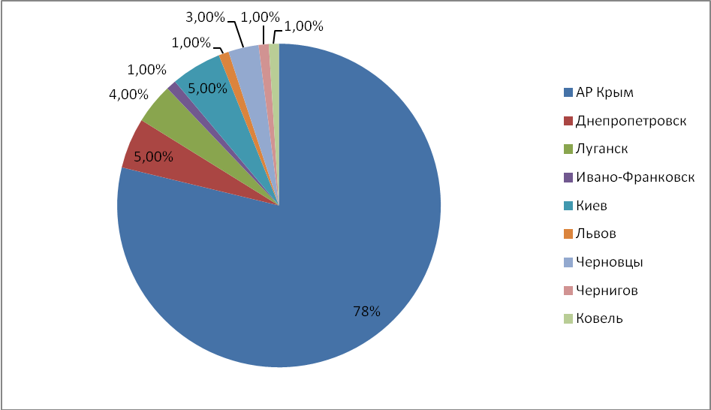

1. **Принцип занятости.**

Опрос респондентов осуществлялся с учетом их занятости и опыта работы с мигрантами и перемещенными лицами. К сожалению, большинство специалистов- психологов и социальных работников либо не имели опыта помощи мигрантам и беженцам, либо не определяли обратившихся как мигрантов и не вникали в специфические особенности помощи лицам попавшим в новую социо-культурную среду. Вторым важным критерием, была способность части выборки оценить образовательные возможности и квалификационные потребности будущих специалистов, потому часть выборки составили психологи и социальные психологи работающие как в практической психологии, так и преподающие в ВУЗах Украины.

**Рис.2** Распределение респондентов относительно профессиональной занятости.

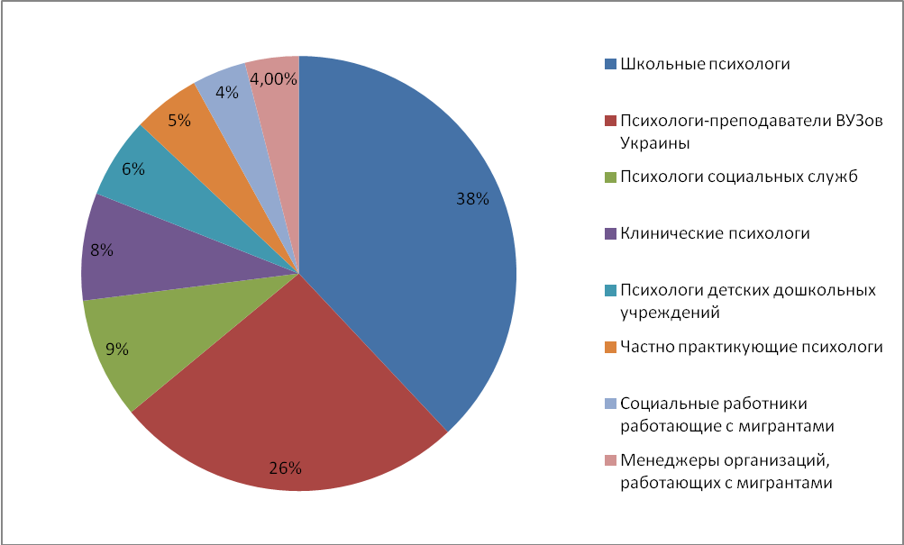

В результате анкетирования выявлено, что даже в регионах с интенсивным миграционным потоком в работу с мигрантами психологи практически не вовлечены, большинство из них не имеет опыта прямого контакта с мигрантами, работой с мигрантами чаще заняты социальные работники, волонтеры общественных организаций, которым сложно судить о специфике работы с мигрантами в терминах психологического знания. Социальные работники также ориентированы на прагматичную

**Рис. 3**. Распределение респондентов по опыту работы с мигрантами.

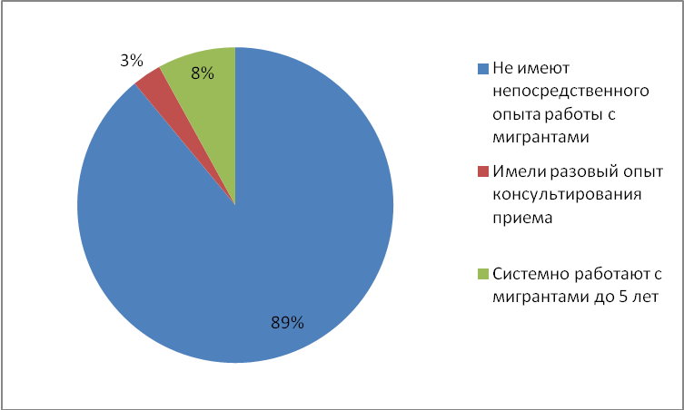

1. **Распределение выборки по полу.**

Особенности профессионального выбора в стране таковы, что психологами по специальности работают преимущественно женщины, что сказалось и на гендерном принципе собранной выборки

Рис. 4 Распределение выборки исследования по полу.

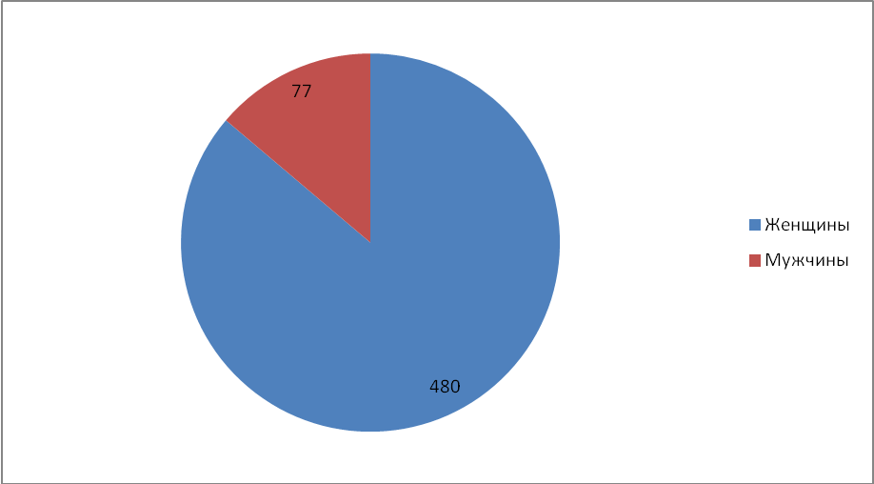

**Обработка и анализ полученных в исследовании данных.**

Анкета исследования состоит из 11 вопросов предполагающих как качественные так и количественные данные в ответах респондентов (см. Приложение). Основными **целями анкеты** явилось:

1. Определить специфику работы психолога в работе с мигрантами и беженцами.
2. Определить основные типы проблем, с которыми обращаются мигранты и беженцы за помощью к психологу и социальному работнику.
3. Определить основные компетенции, которыми должен обладать социальный психолог по работе с мигрантами и беженцами.
4. Определить основные направления подготовки социального психолога по работе с мигрантами и беженцами.

На основании полученных данных были сформированы основные представления о направлении подготовки будущего специалиста. Далее приводится подробный протокол анализа ответом респондентов в соответствии с последовательностью вопросов анкеты.

**Вопрос № 1. Какова на Ваш взгляд, миссия психолога, работающего в прямом и опосредованном контакте с мигрантами?**

Вопрос является качественным, поэтому в его обработке применялся категориальный анализ. Далее по выборке подсчитывалась частота появления содержимого категории в ответах испытуемых.

|  |  |  |
| --- | --- | --- |
| № | Категории, сформированные в результате обработки ответов по вопросу | Частота категории относительно выборки исследования (при n = 557: ν max = 1) |
| 1 | Информирование и формирование социальной компетентности мигранта | ν =0,89 |
| 2 | Работа с локальным сообществом по информированию о культурных особенностях мигрантов | ν = 0,22 |
| 3. | Развитие индивидуальной рефлексии | ν = 0, 13 |
| 4. | Сопровождение мигранта, коммуникативная и организационная помощь в общении с государственными структурами | ν = 0,49 |
| 5 | Помощь в профориентации мигрантов | ν =0,69 |
| 6 | Культурная адаптация | ν =0,86 |
| 7 | Реабилитация от посттравматических переживаний | ν =0,36 |
| 8 | Индивидуальное и семейное консультирование | ν =0,25 |
| 9 | Помощь в формировании модели будущего (самоорганизации и планировании жизни) | ν =0,16 |
| 10 | Разрешение рабочих и профессиональных конфликтов | ν =0,27 |

Ниже на диаграмме представлена визуализация распределения ответов по первому вопросу.

**Рис 5.** Распределение ответов респондентов по вопросу о миссии социального психолога по работе с мигрантами и беженцами.

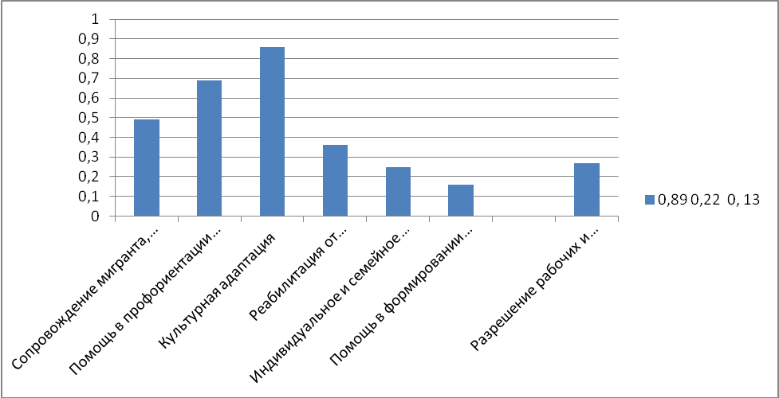

Как видно из диаграммы, наиболее важными компонентами миссии социального психолога в работе с мигрантами и беженцами являются:

- культурная адаптация мигранта, предполагающая предоставление знаний о культуре страны, нормативных моделей поведения, развития культурной рефлексии;

- помощь в профориентации мигрантов, связана с определением мотивов, интересов и способностей и профессионального опыта мигранта, его потребностей в трудоустройстве;

- помощь мигранту в построении общения и конструктивного взаимодействия с институтами государства и общества.

Поскольку вопрос предполагал систему открытых ответов, то систематизация последних, позволила также организовать разнообразные представления о миссии психолога в основные направления представленные на рис 6

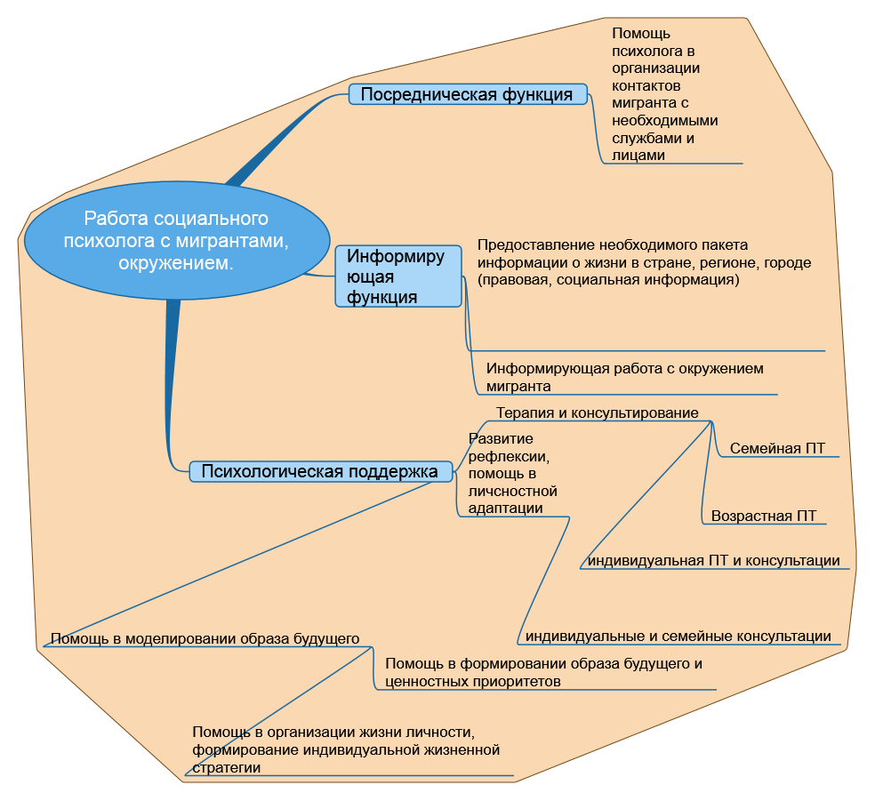

**Вопрос № 2. Чем отличается работа психолога, который работает с мигрантами и беженцами от других видов деятельности психолога?**

|  |  |
| --- | --- |
| 1.Особенности работы психолога с мигрантами и беженцами | Частота ответа по выборке |
| 1. Знание культурных и религиозных особенностей | ν =0,78 |
| 2. Навыки работы со стрессовыми, посттравматическими состояниями. | ν =0,22 |
| 3.Знание юридических норм, действующего законодательства по миграции | ν =0,46 |
| 4.Дополнительная подготовка психолога по юридическим, политическим, социальным, экономическим аспектам проблематики миграции. | ν =0,9 |
| 5.Особая личностная устойчивость психолога оринетированного на работу с мигрантами и беженцами | ν =0,12 |
| 6.Овладение спцифическим инструментарием работы, связанным с условиями приема и консультирования мигрантов | ν =0,06 |
| 7. Компетентность в родной культуре | ν =0,12 |
| 8.Системный и пролонгированный характер работы, наличие и индивидульной и групповой работы | ν =0,07 |
| 9.Риск вовлечения психолога в криминальные отношения | ν =0,1 |
| 10.Языковый барьер | ν =0,45 |
| 11. Трудности построения доверительных отношений, в связи с закрытостью мигрантов | ν =0,37 |
| 12. Отсутствия запроса со стороны мигранта при явном наличии психологических проблем. | ν =0,1 |

Как видно из полученных ответов, для социального психолога по работе с мигрантами и беженцами важен также комплекс дополнительных непсихологических знаний и навыков в области национального законодательства Украины, системное представление о политической ситуации в стране. Главные акцент внутри дисциплинарной подготовки психолога связан с формированием кросс-культурной компетентности, достаточными коммуникативными навыками. Обобщенные данные по вопросу представлены на диаграмме ниже.

Рис. 7. Распределение ответов по вопросу о специфике работы социального психолога с мигрантами и беженцами.

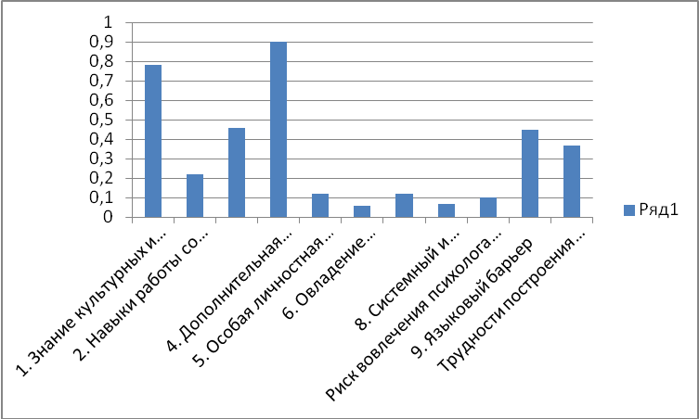

Обобщение категорий позволило также выделить группы специфических требований, к социальному психологу в работе с мигрантами. Из рисунка видно, что требования касаютмя трех основных категорий:

1. Умений и навыков
2. Профессиональных рисков
3. Специфики деятельности будущих специалистов

Рис 8. Специфика работы социального психолога с мигрантами и беженцами.

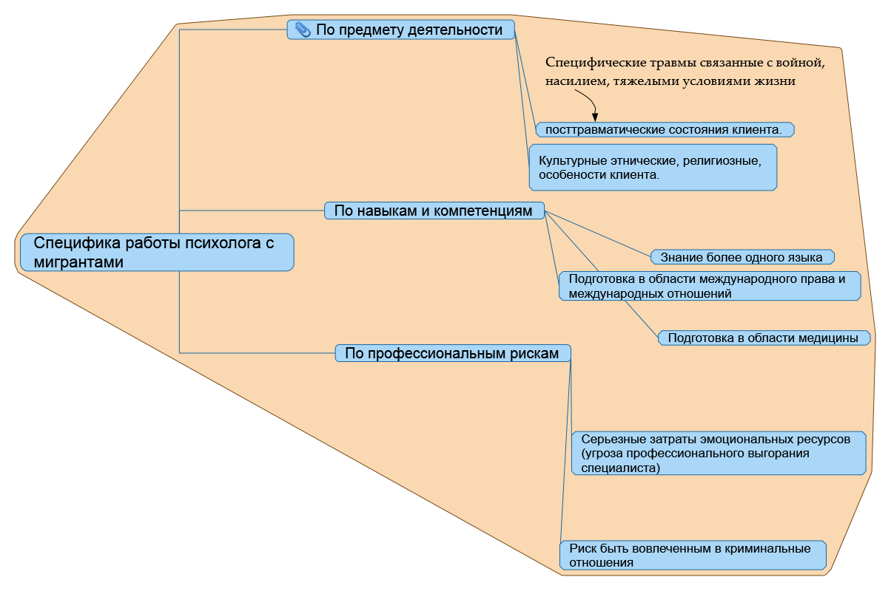

**Вопрос № 4** .Опишите наиболее часто встречаемые запросы, с которыми обращаются (могут, на ваш взгляд, обращаться) потенциальные клиенты (мигранты, беженцы, репатрианты)?

В данном вопросе мы учитывали мнения тех респондентов, кто имел, по крайней мере, однократный опыт работы с мигрантами. Следует отметить, что мигранты не всегда в состоянии сформулировать запрос на социально-психологическую помощь, потому далее мы оперируем понятием «проблема» как особым состоянием обратившегося за помощью мигранта, который не формулируя запрос, переживает определенные психологические состояния, наблюдаемые специалистом, заметные в ходе работы с мигрантом.

**Проблемы мигрантов обращающихся за социальной и психологической помощью к специалистам**:

|  |  |  |  |
| --- | --- | --- | --- |
|  | | Тип проблемы, с которой обращается мигрант | Удельный вес проблемотносительно выборки |
| 1 | | Одиночество, длительное расставание с близкими | 0,30 |
| 2 | | Отчаяние | 0, 15 |
| 3 | | Неуверенность в себе | 0, 18 |
| 4 | | **Материальные проблемы** | **0,80** |
| 5 | | **Семейные проблемы** | **0,95** |
| 6 | | Стресс, эмоциональные проблемы | 0, 58 |
| 7 | | Сложность интеграции в новое общество | 0, 85 |
| 8 | | Самореализация | 0,25 |
| 9 | | Страх | 0, 45 |
| 10 | | Культурный шок | 0,30 |
| 11 | | **Проблемы с документами** | **0,90** |
| 12 | | **Социально-бытовые проблемы** | **0, 70** |
| 13 | | Депрессия | 0,20 |
| 14 | | Социальная изоляция | 0,15 |
| 15 | | **Потребность в профориентации** | **0,75** |
| 16 | | Проблемы с созданием и сохранением семьи | 0,05 |
| 17 | | **Конфликты в профессиональной сфере** | **0,65** |
| 18 | | Посттравматические переживания | 0,04 |
| 19 | | **Информативные запросы** | **0,80** |
| 20 | | Ощущение ненужности, потеря смыслов | 0,35 |
| 21 | | Трудности общения | 0,35 |
| 22 | | Панические состояния | 0,03 |
| 223 | | **Коммуникативные проблемы с окружением (органами власти** | **0,79** |
| 24 | | Кризисы | 0,04 |
| 25 | | Отторжение культуры | 0,10 |
| 26 | | Проблема сохранение элементов культуры | 0,05 |
| 27 | | Проблема языка | 0,30 |
| 28 | | Адаптация | 0,23 |
| 29 | | **Обучение и воспитания детей в новых условиях** | **0,68** |
| 30 | | **Трудоустройство** | **0,75** |
| 31 | | **Проблемы психологического здоровья** | **0,60** |
| 32 | Соматические расстройства и физические увечья | | 0,05 |
| 33 | **Материальное и бытовое неблагополучие** | | **0,78** |
| 34 | Межличностные отношения в среде диаспоры (мигрантов) | | 0,40 |
| 35 | Дезориентация в соц культурном пространстве | | 0,35 |
| 336 | Проблема насилия физического и психологическое | | 0,07 |

Полученные данные ниже проиллюстрированы графически. Из графика и таблицы видно, что природа проблем мигрантов и характеристики запросов предполагают выделения двух направлений консультативной работы:

1. Связанных с индивидуальным и групповым консультированием по психологическим проблемам мигрантов.
2. Связанных с социо-культурной адаптацией мигрантов к инокультурной среде.

Наиболее часто встречаемыми проблемами мигрантов являются проблемы социального и социально – психологического спектра, связанные с удовлетворением материальных потребностей, построением эффективной коммуникации с органами власти, стратегиями эффективной адаптации в инокультурной среде. Достаточно актуальной является проблема трудоустройства мигрантов, профессиональной ориентации, построения отношений внутри рабочего коллектива. Психологическая сторона этих проблем связана с потребностью в организации жизни, обучению стратегиям самоорганизации, стратегического планирования, разрешения конфликтов, развитию рефлексии.

Не менее важным являются проблемы индивидуального переживания особенностей жизни в новой социо-культуной среде, связанные с одиночеством, страхом, дезориентацией, малый, но значимый фактом появления процент психических травм и абъюзов указывает на необходимость формирования перечня компетенций специфических для психолога-консультанта.

Рис 9. Графическое представление проблем мигрантов, которые обращаются за социальной и психологической помощью

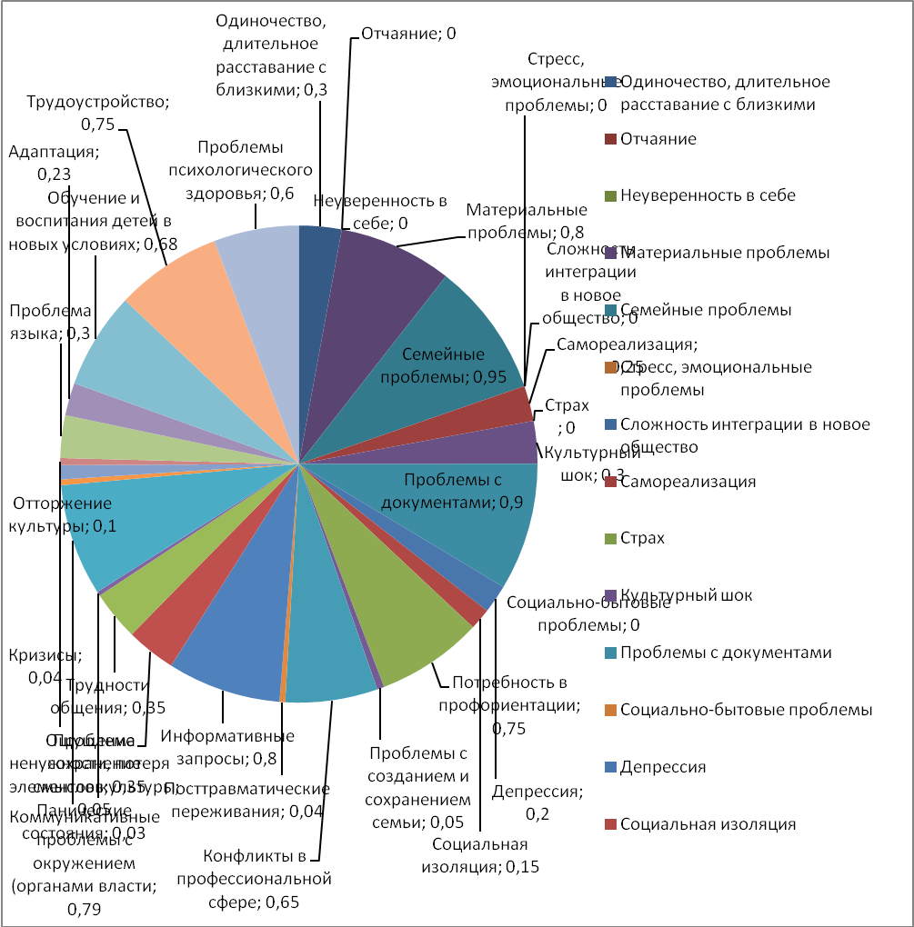

**Идентификация компетенций, ожидаемых от каждой из этих профессий.**

Определение компетенций необходимых для работы социального психолога в работе с мигрантами и беженцами проходило в два этапа. На первом этапе респондентам предлагались компетенции, разделенные на три группы: базовые, коммуникативные и системные, составляющие основной корпус специализации. Респондентам предлагалось выбрать в каждой из групп по 4 компетенции, на их взгляд, наиболее важные и проранжировть их от самой важной, (с рангом 1), до наименее важной (с рангом 4).

На втором этапе респонденты дописывали компетенции, которые на их взгляд также важны в работе психолога с мигрантами.

**Базовые компетенции**

Определяются как фундаментальные компетенции и основа обучения будущего специалиста, связаны с реализацией различных мыслительных операций, особой актуальной организацией познавательных и эмоциональных психических процессов направленных на решение задач поставленных практикой. В опроснике были приведены 10 таких компетенций.:

|  |  |  |
| --- | --- | --- |
| Код компетенции | Общее кол-во выборов компетенции | Накопленный ранг |
| **К. 1.1.** | **487** | **1,7** |
| **К.1.2.** | **460** | **2,3** |
| **К.1.3.** | **452** | **3,8** |
| **К.1.4.** | **504** | **3,5** |
| **К.1.5.** | **200** | **3,9** |
| **К.1.6.** | **525** | **1,2** |
| **К.1.7.** | **67** | **4** |
| **К.1.8.** | **217** | **2,3** |
| **К.1.9.** | **157** | **3,4** |
| **К.1.10.** | **235** | **3,2** |
|  |  |  |

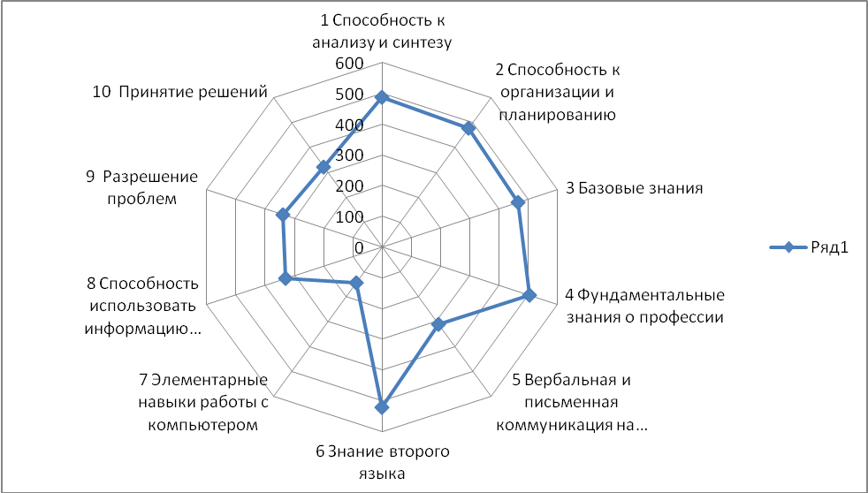

Для идентификации компетенций необходимых социальному психологу по работе с мигрантами и беженцами, респондентам было предложено выбрать из списка компетенций разделенных на три типа: (1) общие компетенции, (2) коммуникативные компетенции, (3) инструментальные компетенции 4 компетенции и проранжировать их по степени значимости.

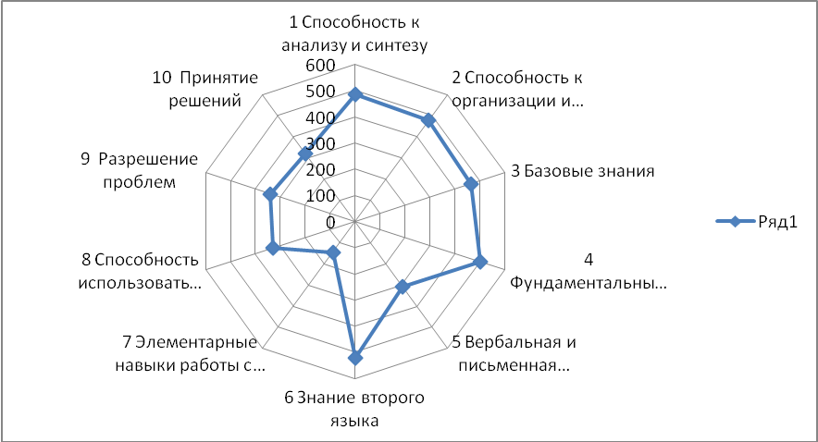

**Коммуникативные компетенции**

|  |  |  |
| --- | --- | --- |
| Код компетенции | Общее кол-во выборов компетенции | Накопленный ранг |
| К.2.1. | 203 | 3,6 |
| К.2.2. | 405 | 2,6 |
| К.2.3. | 305 | 1,4 |
| К.2.4. | 530 | 2,1 |
| К.2.5. | 460 | 3,2 |
| К.2.6. | 557 | 1,2 |
| К.2.7. | 521 | 1,7 |
| К.2.8. | 309 | 2,4 |

Из таблицы и диаграммы видно, что наиболее значимыми оказались компетенции, связанные со специфической коммуникацией психолога, основанной на знании культурной специфики мигранта, способного понять весь комплекс проблем мигранта, рекомендовать специалистов юридической или социальной направленности при наличии у мигранта проблем не психологического характера. Важным также является способность будущего специалиста работать в поликультурной и междисциплинарной команде в реалиях культурного разнообразия. Последние упомянутые компетенции (К.2.3., К.2.6. и К.2.7.) были не только высоко оценены всеми категориями респондентов, но и получили высокий ранг (респонденты определяли для них первые ранговые места).

Рисунок № Диаграмма распределения выбранных коммуникативных компетенций

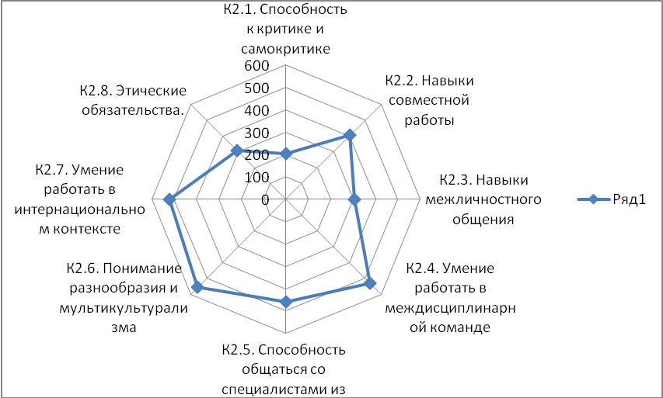

**Системные компетенции**

Определение системных компетенций

|  |  |  |
| --- | --- | --- |
| Код компетенции | Общее кол-во выборов компетенции | Накопленный ранг |
| **К. 3.1.** | **467** | **1,2** |
| **К.3.2.** | **196** | **3,8** |
| **К.3.3.** | **253** | **3,1** |
| **К.3.4.** | **234** | **1,5** |
| **К.3.5.** | **345** | **3,8** |
| **К.3.6.** | **105** | **4** |
| **К.3.7.** | **489** | **2,1** |
| **К.3.8.** | **302** | **2,9** |
| **К.3.9.** | **473** | **3,5** |
| **К.3.10.** | **231** | **3** |
| **К.3.11.** | **400** | **2,1** |
| **К.3.12.** | **187** | **4** |

Как видно из рисунка важными системными компетенциями определены компетенции прагматичного использования полученных знаний (К.3.1.) и компетенция, связанная с работой в сложной изменчивой социальной среде (К.3.4.). причем в данном случае частота выбора не всегда совпадала с ранговой значимостью компетенции. На рисунке показана диаграмма распределения выбранных системных компетенций согласно предпочтению респондентов.

**Рисунок № диаграмма распределения выбранных системных компетенций согласно предпочтению респондентов.**

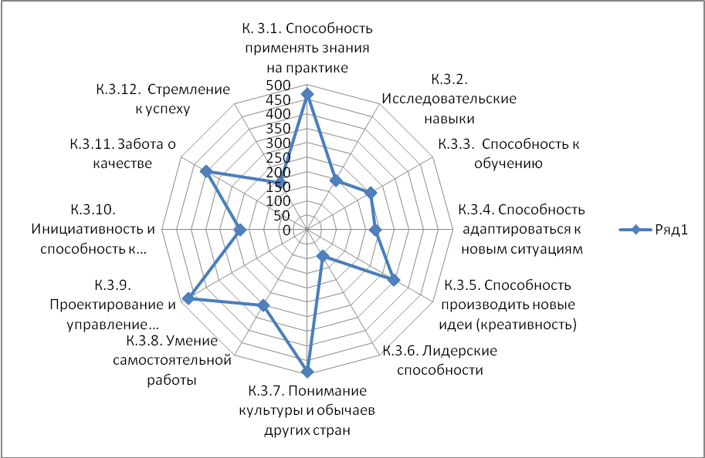

**Вопросы 8 и 9** анкеты были связаны с получением от респондентов информации о необходимости знаний по психологическим и непсихологическим дисциплинам, которые требуются психологам, работающим в прямом и косвенном контакте с мигрантами и беженцами.

Потребности в знаниях, которые были выявлены в ходе исследования, были проанализированы по степени встречаемости запроса на изучение соответствующих дисциплин респондентами в целом по выборке и по профессиям М1 и М2 отдельно.

Таб. Дисциплины выбора специализации M1.

|  |  |  |
| --- | --- | --- |
| N | Дисциплины выбора | Кол-во выборов |
| 1 | общая психология | 61 |
| 2 | социальная психология | 177 |
| 3 | психодиагностика | 210 |
| 4 | психология общения | 89 |
| 5 | гендерная психология | 201 |
| 6 | психология мышления | 69 |
| 7 | психология конфликтов и кризисов | 247 |
| 8 | этническая и кросскультурная психология | 209 |
| 9 | психология социокультурной адаптации | 231 |
| 10 | методы групповой работы | 204 |
| 11 | основы компьютерных знаний | 43 |
| 12 | основы медицинских знаний | 148 |
| 13 | иностранный язык | 386 |
| 14 | политическая психология | 89 |
| 15 | психология религии | 213 |
| 16 | этика и психология делового общения | 114 |
| 17 | психология медиации | 98 |
| 18 | психология профессиональной ориентации | 65 |
| 19 | психология социальной работы | 312 |
| 20 | организационно-правовые аспекты работы с мигрантами | 302 |
| 21 | информационные аспекты работы с мигрантами | 312 |
| 22 | франчайзинг | 52 |

Графически, полученные результаты можно представить в виде диаграммы, из которой видно: респонденты считают, что психолог по работе с мигрантами и беженцами кроме базовых и специфических психологических знаний испытывает такие образовательные потребности как информационные, организационные, правовые аспекты работы с мигрантами, знание иностранного языка.

Рис. Диаграмма распределения образовательных потребностей респондентов группы М1.



Рассмотрим картину выбора дисциплин, которые считают необходимыми для изучения психолога по работе с мигрантами и беженцами в подвыборке М2.

Таб. Дисциплины выбора специализации М2.

|  |  |  |
| --- | --- | --- |
| N | Дисциплины выбора | Кол-во выборов |
| 1 | общая психология | 134 |
| 2 | социальная психология | 216 |
| 3 | психодиагностика | 147 |
| 4 | психология общения | 89 |
| 5 | гендерная психология | 208 |
| 6 | психология мышления | 32 |
| 7 | психология конфликтов и кризисов | 304 |
| 8 | этническая и кросскультурная психология | 71 |
| 9 | психология социокультурной адаптации | 51 |
| 10 | методы групповой работы | 142 |
| 11 | основы компьютерных знаний | 18 |
| 12 | основы медицинских знаний | 241 |
| 13 | иностранный язык | 337 |
| 14 | основы психотерапии и консультирования | 224 |
| 15 | психология семьи | 133 |
| 16 | возрастная и педагогическая психология | 111 |
| 17 | психология личности | 94 |
| 18 | клиническая психология | 115 |
| 19 | психосоматика | 167 |
| 20 | коучинг | 51 |

Как видно из полученных данных, общими для двух групп (М1 и М2 остаются потребности в компьютерных, медицинских знаниях, языковой компетентности, потребности в знаниях по базовым психологическим дисциплинам.

При этом осуществляются выборы дисциплин, отражающих, с точки зрения опрошенных, специфику профессии «Психолог - консультант в сфере культурной психологии», значительно увеличивается вклад некоторых общепсихологических дисциплин (социальная, гендерная психология, психология конфликтов).

Отобразим графически полученную картину распределения выборов.

Рис. Диаграмма распределения образовательных потребностей респондентов группы М2.



Рассмотрим распределение полученных ответов относительно образовательных потребностей по специализациям «Социальный психолог в сфере социокультурной адаптации» и «Психолог - консультант в сфере культурной психологии»

Графическое отображение полученного распределения ответов по профессиям М1 и М2 представлено в виде диаграммы.

Рис. Диаграмма распределения выборов дисциплин по профессиям М1 и М2.



На диаграмме отчетливо выделяются две цветовые области, соответствующие условному обозначению групп М1 и М2. Эти области покрывают зону образовательных потребностей по дисциплинам, которым соответствуют радиально расходящиеся круги. Видно, что для группы М1, наиболее очевидными являются пробелы в знаниях, связанных с правовыми и другими информационными аспектами работы с мигрантами, для группы М2 – более актуальны проблемы недостаточности знаний по вопросам психотерапии, консультирования, непосредственной работы с психологическим и психосоматическим статусом клиентов.

С целью более подробного анализа образовательных потребностей в целом по исследованной выборке, нами была осуществлена дискриптивная статистика полученных данных. Были проанализированы выборы респондентам тех дисциплин, актуальность изучения которых указана опрошенными в анкете (вопросы 8, 9).

Таб. Дискриптивная статистика полученных данных в целом по выборке (среднее, минимальное, максимальное и стандартное отклонение)

|  |  |  |  |  |
| --- | --- | --- | --- | --- |
|  | Mean | Minimum | Maximum | Std.Dev. |
| общая психология | 97,5 | 61 | 134 | 51,6188 |
| социальная психология | 196,5 | 177 | 216 | 27,57716 |
| психодиагностика | 178,5 | 147 | 210 | 44,54773 |
| психология общения | 89 | 89 | 89 | 0 |
| гендерная психология | 204,5 | 201 | 208 | 4,949747 |
| психология мышления | 50,5 | 32 | 69 | 26,16295 |
| психология конфликтов и кризисов | 275,5 | 247 | 304 | 40,30509 |
| этническая и кросскультурная психология | 140 | 71 | 209 | 97,58074 |
| психология социокультурной адаптации | 141 | 51 | 231 | 127,2792 |
| методы групповой работы (тренинг, деловые и ролевые игры, дискуссии) | 173 | 142 | 204 | 43,84062 |
| основы компьютерных знаний | 30,5 | 18 | 43 | 17,67767 |
| основы медицинских знаний | 194,5 | 148 | 241 | 65,76093 |
| иностранный язык | 361,5 | 337 | 386 | 34,64823 |
| политическая психология | 45 | 1 | 89 | 62,2254 |
| психология религии | 107 | 1 | 213 | 149,9066 |
| этика и психология делового общения | 57,5 | 1 | 114 | 79,90307 |
| психология медиации | 49,5 | 1 | 98 | 68,58936 |
| психология профессиональной ориентации | 33 | 1 | 65 | 45,25483 |
| психология социальной работы | 156,5 | 1 | 312 | 219,9102 |
| организационно-правовые аспекты работы с мигрантами | 151,5 | 1 | 302 | 212,8391 |
| информационные аспекты работы с мигрантами | 156,5 | 1 | 312 | 219,9102 |
| франчайзинг | 26,5 | 1 | 52 | 36,06245 |
| основы психотерапии и консультирования | 112,5 | 1 | 224 | 157,6848 |
| психология семьи) | 67 | 1 | 133 | 93,3381 |
| возрастная и педагогическая психология | 56 | 1 | 111 | 77,78175 |
| психология личности | 47,5 | 1 | 94 | 65,76093 |
| клиническая психология | 58 | 1 | 115 | 80,61017 |
| психосоматика | 84 | 1 | 167 | 117,3797 |
| коучинг | 26 | 1 | 51 | 35,35534 |

Как видно из таблицы, некоторые дисциплины имеют значительный разброс показателей стандартного отклонения. Для объяснения этого факта мы обратились к анализу не средних по выборке балов, а «сырых» балов по соответствующим вопросам анкеты. И пришли к выводу, что данный разброс приходится на «дисциплины выбора» по специализациям, которые хотели бы получить респонденты (Профессия 1 Социальный психолог в сфере социокультурной адаптации и Профессия 2 Психолог-консультант в сфере культурной психологии). Таким образом, минимальный разброс значений был получен по областям знаний, общим для двух профессий.

На приведённой ниже диаграмме приведены результаты кластеризации (методом определения эвклидовых дистанций) запроса на повышение образовательного уровня по выделенным в результате исследования дисциплин.

Рис. Кластерный анализ выборов дисциплин в целом по выборке.



Условные обозначения

|  |  |  |
| --- | --- | --- |
| VAR1 | общая психология | |
| VAR2 | социальная психология | |
| VAR3 | психодиагностика | |
| VAR4 | психология общения | |
| VAR5 | гендерная психология | |
| VAR6 | психология мышления | |
| VAR7 | психология конфликтов и кризисов | |
| VAR8 | этническая и кросскультурная психология | |
| VAR9 | психология социокультурной адаптации | |
| VAR10 | методы групповой работы (тренинг, деловые и ролевые игры, дискуссии) | |
| NEWVAR11 | основы компьютерных знаний | |
| NEWVAR12 | основы медицинских знаний | |
| NEWVAR13 | иностранный язык | |
| NEWVAR14 | политическая психология | |
| NEWVAR15 | психология религии | |
| NEWVAR16 | этика и психология делового общения | |
| NEWVAR17 | психология медиации | |
| NEWVAR18 | психология профессиональной ориентации | |
| NEWVAR19 | психология социальной работы | |
| NEWVAR20 | организационно-правовые аспекты работы с мигрантами | |
| NEWVAR21 | информационные аспекты работы с мигрантами | |
| NEWVAR22 | франчайзинг | |
| NEWVAR23 | основы психотерапии и консультирования | |
| NEWVAR24 | психология семьи) | |
| NEWVAR25 | возрастная и педагогическая психология | |
| NEWVAR26 | психология личности | |
| NEWVAR27 | клиническая психология | |
| NEWVAR28 | психосоматика | |
| NEWVAR29 | коучинг |

Кластеризация позволяет нам понять степень выраженности и особенности взаимосвязей выборов дисциплин, соответствующих запросу респондентов в целом по выборке. Кластеризация проводилась в целом по выборке с целью нивелировать возможный, искажающий результаты, вклад дисциплин специализации, что позволяет более точно оценить полученные результаты.

В ответе на **вопрос 10** респонденты должны были указать те знания, умения или навыки, недостаток которых они испытывают в своей работе, или могли бы испытать, если бы работали с мигрантами и беженцами. Нами была получена картина, представленная на приведенной ниже радиальной диаграмме.

Рис. Диаграмма распределения выбора диапазона знаний, умений, навыков, недостаток которых испытывают респонденты.



Из диаграммы видно, что диапазон недостатка знаний, умений им навыков среди респондентов достаточно широк. Он был ещё более разнообразен, но мы сочли уместным не включать некоторые варианты ответов (например, умение водить автомобиль), которые, на наш взгляд не имеют непосредственного отношения к работе психолога. Также, мы сочли необходимым сгруппировать ответы по более крупным категориям (по использованным респондентами ключевым словам, например, «работа с чиновниками», «работа в ситуации стресса»). Респонденты проявили достаточную самокритичность и саморефлексию указав, что у них есть дефицит терпимости, толерантности (в том числе религиозной), умения слушать и быть в диалоге, не смотря на то, что эти качества относят к профессионально значимым для психолога. Дефицит в знаниях, на который указали респонденты, в целом отражает те дисциплины, потребность в изучении которых была выявлена нами в предыдущих двух вопросах.

В 10 вопросе анкеты мы просили респондентов выделить две наиболее необходимые специализации для психолога, работающего с мигрантами и беженцами. Полученные ответы представлены на диаграмме.

Рис. Диаграмма выбора специализации.



Из диаграммы видно, что большее количество выборов получили специализации: социальная психология, психотерапия, консультирование. Вторыми в рейтинге выборов стоят возрастная, клиническая, педагогическая, политическая, практическая психология. Третий ранг выбора имеют специализации: социальная работа, этнопсихология, психология кризиса, кросс-культурная психология. Замыкает выборы «психология общения».

При обработке результатов анкеты, мы также обратили внимание на то, что формулировка вопроса, возможно, внесла некоторую корректировку в те ответы, которые были нами получены. Т.к. в конце вопроса, в скобках, мы привели в качестве примеров те специализации, которые, в итоге, оказались самыми выбираемыми.

В результате исследования, респондентами были выбраны две специализации – социальная психология и психологическое консультирование, которые они считают наиболее соответствующим тем областям знаний, в которых должен специализироваться психолог, работающий в прямом или косвенном контакте с мигрантами и беженцами.

**IV.3 : Компетенции, необходимые специалисту по работе с мигрантами**

**В результате проведенного исследования нами были выделены следующие общие компетенции необходимые специалисту по работе с мигрантами:**

- навыки межличностного общения

- базовые знания по социальной психологии

-способность к поиску и использованию информации

- понимание особенностей мультикультурного общества

- умение работать в межкультурном контексте

- компьютерная грамотность

-способность к анализу и синтезу

- лингвистическая и паралингвистическая компетентность.

- определение целей профессионального и личностного развития

**Специфические компетенции для профессии «Социальный психолог в сфере социокультурной адаптации мигрантов»**

-навыки взаимодействия с государственными, общественными и частными организациями

-навыки разрешения конфликтных ситуаций

-знания об особенностях социализации, воспитания детей и подростков в разных культурах

- знание нормативно-правовой базы, необходимую для работы с мигрантами

-навыки оказания помощи клиенту в понимании и формулировании собственных трудностей в общении с общественными, государственными и другими организациями

-выявление искажений социальной перцепции, присущих мигрантам и помощь в формировании адекватных реакций в коммуникативных ситуациях

- профессиональная рефлексия

- помощь в выработке конструктивных копинг-стратегий

- знание внутригрупповых эффектов и межгрупповых отношений, в том числе, проблемы группового статуса ,дискриминации и т.п.

-понимание сложных идентификационных процессов в процессе аккультурации и навыки оказания помощи в формировании разных видов социальных идентичностей

- навыки оказания помощи во включенности в социальные сети/контакты и поиск поддержки сообщества

- проектирование и управление проектом

- способность к организации и планированию

**Специфические компетенции для профессии «Психолог-консультант в сфере межкультурной коммуникации»:**

- навыки ранней диагностики психических дисфункций и расстройств

- помощь в развитии социального и эмоционального интеллекта

-помощь в развитии межкультурной сензитивности

-помощь в формировании адекватной самооценки, в повышении самоценности и ощущения самоэффективности и удовлетворенности жизнью

--глубокие знания и навыки в индивидуальном и групповом консультировании (семейные отношения, детско-родительские отношения, трудовые отношения)

- навыки применения различных психотерапевтических техник

- соблюдение этических принципов консультирования

- навыки коуча (персональный рост, улучшение и совершенствование аспектов жизни по выбору клиента)

- навыки помощи в определении стратегии жизненного пути и самоорганизации жизни

- навыки экстренной психологической помощи в ситуации кризиса

- знания этнических особенностей эмоциональных и поведенческих реакций детей, подростков и взрослых( связанные с различными формами дискриминации по этническому принципу, негативными этническими установками и стереотипами)

-- понимание культурных особенностей личности (этнических, конфессиональных, субкультурных)

-навыки применения различных видов диагностических методик

- навыки владения суггестивными и релаксационными техникам.

**Формализация и синтез образовательных потребностей в профессиональной подготовке**

Формализация образовательных потребностей в профессиональной подготовке являются одним из важных данных для определения содержания обучения новых образовательных программ. Эти потребности в профессиональной подготовке имеют двойное происхождение:

* они являются результатом исследования категории специалистов, направленного на улучшение подготовки будущих специалистов социальной психологии в области ситуаций, которые они могут встретить в своей профессиональной жизни. Эти потребности являются в основном практическими и краткосрочными потребностями.
* этих практических и краткосрочных потребностей недостаточно, для того, чтобы дать студенту быть готовым понять окружающую среду и меняться вместе с ней. В культуре, основанной на профессионализме, должно быть добавлено больше культуры, более теоретической, более научной, чтобы быть задано при обучении в университете.

Образовательные потребности в профессиональной подготовке оформляются в виде двух таблиц.

Таблица 5. Образовательные потребности в профессиональной подготовке, выраженные специалистами в ходе анкетирования

|  |  |  |
| --- | --- | --- |
| **Образовательные потребности в подготовке кадров, выраженные специалистами** | **Профессия 1**  **Социальный психолог в сфере социокультурной адаптации мигрантов** | **Профессия 2**  **Психолог-консультант в сфере межкультурной коммуникации** |
| Области знаний, общие для двух профессий | - социальная психология - 36%  - педагогическая психология – 14%  - клиническая психология – 14%  - этническая и кросскультурная психология – 11%  - психотерапия и консультирование – 11%  - возрастная психология- 5%  - практическая психология – 3%  - кризисная психология – 3%  - политическая психология – 2%  - социальная работа – 1% | |
| Области знаний, специфические для каждой из профессий | - психология профессиональной ориентации  - психология общения  - иностранный язык  - психология социальной адаптации  - психология мышления  - организационно-правовые аспекты работы с мигрантами | - психосоматика  - психология семьи  - психология стресса  - основы медицинских знаний |
| Примечания |  |  |

Таблица 6. Образовательные потребности в профессиональной подготовке, выраженные преподавателями, сотрудниками кафедры психологии (или института, университета):

|  |  |  |
| --- | --- | --- |
| **Потребности образования, выраженные преподавателями** | **Профессия 1**  **Социальный психолог в сфере социокультурной адаптации мигрантов** | **Профессия 2**  **Психолог-консультант в сфере межкультурной коммуникации** |
| Области знаний, общие для двух профессий | - общая психология  - социальная психология  - психодиагностика  - психология общения  - гендерная психология  - психология мышления  - психология конфликтов и кризисов  - этническая и кросскультурная психология  - психология социокультурной адаптации  - методы групповой работы (тренинг, деловые и ролевые игры, дискуссии)  - основы компьютерных знаний  - основы медицинских знаний  - иностранный язык | |
| Области знаний, специфические для каждой из профессий | **Социальный психолог в сфере социокультурной адаптации мигрантов**  -политическая психология  - психология религии  - этика и психология делового общения  -психология медиации  - психология профессиональной ориентации  - психология социальной работы  - организационно-правовые аспекты работы с мигрантами  - информационные аспекты работы с мигрантами  -франчайзинг | **Психолог-консультант в сфере межкультурной коммуникации**  - психотерапия и консультирование  - психология семьи  - возрастная и педагогическая психология  - психология личности  - клиническая психология  - психосоматика  - коучинг |
| Примечания |  |  |

**Выводы по результатам анкетирования:**

**Характеристика поля профессиональной деятельности специалиста по работе с мигрантами**

Список профессий сформирован на основании следующих приоритетных запросов, полученных в результате анкетирования. Их можно разделить на две группы:

**1. Связанные с социальной адаптацией мигранта:**

Воспитание детей в новом культурном пространстве

Отторжение культуры и культурных нормативов страны

Дезориентация в новом социальном пространстве, незнание норм

Сохранение культурной, этнической идентичности.

Проблема получения информации важной для жизни

Проблема трудоустройства

Проблема профессиональной ориентации, профессиональной переподготовки

Рабочие конфликты в инокультурном профессиональном

Проблема создания, сохранения семьи, построения новых отношений (дружеских, любовных)

Проблема коммуникации с социальными службами и представителями власти

2.**Связанные с индивидуальной консультирующей и психологической помощью мигранту:**

Трудности с самовыражением

Проблемы с доверием, коммуникацией   
Социальная изоляция

Одиночество, утрата связи с близкими людьми

Потеря смыслов

Стресс, эмоциональные проблемы, Посттравматические состояния

Психосоматические проблемы

**Обоснование выбора этих 2 профессий.**

Исходя из проанализированных запросов видны два профиля отличных компетенций, связанных с разными сферами психологии – социальной психологией с акцентом на помощь в социальной и культурной адаптации мигранта, и клинической (консультативной) с акцентом на индивидуальном психологическом консультировании мигранта. Данные полученные в исследовании совпадают и с классическим распределением основных задач кросс-культурной адаптации личности в современном исследовательском опыте.

**Компетенции, необходимые специалисту по работе с мигрантами**

**В результате проведенного исследования нами были выделены следующие общие компетенции необходимые специалисту по работе с мигрантами:**

- навыки межличностного общения

- базовые знания по социальной психологии

-способность к поиску и использованию информации

- понимание особенностей мультикультурного общества

- умение работать в межкультурном контексте

- компьютерная грамотность

-способность к анализу и синтезу

- лингвистическая и паралингвистическая компетентность.

- определение целей профессионального и личностного развития

**Специфические компетенции для профессии «Социальный психолог в сфере социокультурной адаптации мигрантов»**

-навыки взаимодействия с государственными, общественными и частными организациями

-навыки разрешения конфликтных ситуаций

-знания об особенностях социализации, воспитания детей и подростков в разных культурах

- знание нормативно-правовой базы, необходимую для работы с мигрантами

-навыки оказания помощи клиенту в понимании и формулировании собственных трудностей в общении с общественными, государственными и другими организациями

-выявление искажений социальной перцепции, присущих мигрантам и помощь в формировании адекватных реакций в коммуникативных ситуациях

- профессиональная рефлексия

- помощь в выработке конструктивных копинг-стратегий

- знание внутригрупповых эффектов и межгрупповых отношений, в том числе, проблемы группового статуса ,дискриминации и т.п.

-понимание сложных идентификационных процессов в процессе аккультурации и навыки оказания помощи в формировании разных видов социальных идентичностей

- навыки оказания помощи во включенности в социальные сети/контакты и поиск поддержки сообщества

- проектирование и управление проектом

- способность к организации и планированию

**Специфические компетенции для профессии «Психолог-консультант в сфере межкультурной коммуникации»:**

- навыки ранней диагностики психических дисфункций и расстройств

- помощь в развитии социального и эмоционального интеллекта

-помощь в развитии межкультурной сензитивности

-помощь в формировании адекватной самооценки, в повышении самоценности и ощущения самоэффективности и удовлетворенности жизнью

--глубокие знания и навыки в индивидуальном и групповом консультировании (семейные отношения, детско-родительские отношения, трудовые отношения)

- навыки применения различных психотерапевтических техник

- соблюдение этических принципов консультирования

- навыки коуча (персональный рост, улучшение и совершенствование аспектов жизни по выбору клиента)

- навыки помощи в определении стратегии жизненного пути и самоорганизации жизни

- навыки экстренной психологической помощи в ситуации кризиса

- знания этнических особенностей эмоциональных и поведенческих реакций детей, подростков и взрослых( связанные с различными формами дискриминации по этническому принципу, негативными этническими установками и стереотипами)

-- понимание культурных особенностей личности (этнических, конфессиональных, субкультурных)

-навыки применения различных видов диагностических методик

- навыки владения суггестивными и релаксационными техникам.

**Образовательные потребности специалистов по работе с мигрантами**

Наиболее значимыми направлениями подготовки специалистов оказались следующие:

* иностранный язык
* информационные аспекты работы с мигрантами
* организационно-правовые аспекты работы с мигрантами
* основы медицинских знаний
* основы психотерапии и консультирования
* психодиагностика
* психология конфликтов и кризисов
* психология религии
* психология социальной работы
* психология социокультурной адаптации
* социальная психология
* этническая и кросскультурная психология.

На основе количественных и качественных результатов опроса две группы по шесть аналитиков приступили к разработке двух карт профессий. В каждой карте представлен краткий обзор потребностей в обучении и требуемых компетенций. Эти карты послужили основой для формулировки наименований одной программы бакалавриата и двух программ магистратуры.

Респонденты были выбраны из числа различных специалистов, руководителей организаций и психологов с большим опытом работы с мигрантами. Респонденты, отобранные для анализа проблем, связанных с миграционными потоками, имеют опыт работы с мигрантами, специализируются на систематической работе с малыми группами мигрантов. Эти люди являются наиболее авторитетными и квалифицированными в своей области работы.

Письменные и устные ответы дополнились поиском литературы, освещающей исследования миграционных потоков в Украине.

Таким образом, есть три источника информации: письменный опрос, интервью и документальные исследования.

**V – КАРТЫ ПРОФЕССИИ**

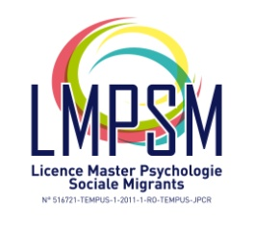

**Профессиональная карта 1**

**Социальный психолог в сфере социокультурной адаптации мигрантов**

|  |  |
| --- | --- |
| Название профессии | **Социальный психолог в сфере социокультурной адаптации мигрантов** |
| Профессиональный сектор | Центры социальных служб, общественные организации,  государственные службы, отдел по делам семьи и молодежи, реабилитационные центры для сирот и женщин, центр обучающих технологий при ТПП Крыма (тренинги для безработных женщин) |
| Условия доступа | Диплом бакалавра психологии |
| Виды профессиональной деятельности | - организационная работа, помощь в новой социокультурной среде,  ( правовой аспект, информационный, (хозяйственный);  - обучение поиску информации;  - медиация между человеком и социальным пространством, в частности связи с государственными и общественными организациями;  - групповая работа с клиентами, имеющими однородные проблемы (тренинги, дискуссии, деловые игры);  - помощь в развитии межкультурной компетентности;  - диспетчерская функция (переадресация клиента соответствующим службам и специалистам)  - помощь в установлении и укреплении социальных контактов  (образовательные учреждения, здравоохранение, семья)  - профориентационное консультирование; |
| Общие компетенции | - быть способным к межличностному общению  -быть способным к поиску и использованию информации  - быть способным понимать особенности мультикультурного общества  - быть способным работать в межкультурном контексте  - компьютерная грамотность  -способность к анализу и синтезу  - лингвистическая и паралингвистическая компетентность  - быть способным к определению целей профессионального и личностного развития |
| Специфические компетенции | - быть способным к взаимодействия с государственными, общественными и частными организациями  - быть способным к разрешению конфликтных ситуаций  быть способным к учёту особенностей социализации, воспитания детей и подростков в разных культурах  - быть способным к применению нормативно-правовой базы, необходимую для работы с мигрантами  - быть способным к оказанию помощи клиенту в понимании и формулировании собственных трудностей в общении с общественными, государственными и другими организациями  -выявление искажений социальной перцепции, присущих мигрантам и помощь в формировании адекватных реакций в коммуникативных ситуациях  - быть способным к профессиональной рефлексии  - быть способным к помощи в выработке конструктивных копинг-стратегий  - быть способным к учёту внутригрупповых эффектов и межгрупповых отношений, в том числе**,** проблемы группового статуса ,дискриминации и т.п.  - быть способным к пониманию сложных идентификационных процессов в процессе аккультурации и оказанию помощи в формировании разных видов социальных идентичностей  - быть способным к оказанию помощи во включенности в социальные сети/контакты и поиск поддержки сообщества  - быть способным к проектированию и управлению проектом  - быть способным к организации и планированию |
| Требуемые знания и умения | - закономерности и механизмы общей психологии  - закономерности и механизмы социальной психологии  - методы психодиагностики  - методы и технологии психологии общения  - гендерная психология  - психология мышления  -методы и технологии психологии конфликтов и кризисов  - этническая и кросскультурная психология  - методы и технологии психологии социокультурной адаптации  - методы групповой работы (тренинг, деловые и ролевые игры, дискуссии)  -политическая психология  - психология религии  - этика и психология делового общения  -методы психологии медиации  - психология профессиональной ориентации  - методы психологии социальной работы  - организационно-правовые аспекты работы с мигрантами  - информационные аспекты работы с мигрантами |
| Примечания | Активное участие в деятельности по повышению профессиональной компетентности, становление и развитие профессиональной рефлексии |



**Профессиональная карта 2**

**Психолог - консультант в сфере межкультурной коммуникации**

|  |  |
| --- | --- |
| Название профессии | **Психолог - консультант в сфере межкультурной коммуникации** |
| Профессиональный сектор | Центры социальных служб, общественные организации,  государственные службы, отдел по делам семьи и молодежи,  реабилитационные центры для сирот и женщин, центр обучающих технологий при ТПП Крыма (тренинги для безработных женщин) |
| Условия доступа | Диплом бакалавра психологии |
| Виды профессиональной деятельности | -помощь в ситуациях культурного шока, посттравматических состояний, психосоматических проблем  - индивидуальное и семейное консультирование детей и подростков  - анализ деструктивных паттернов поведения и помощь в выработке эффективных моделей поведения  - оптимизация ресурсного потенциала личности и актуализация внутренней мотивации  - помощь в формировании индивидуальной жизненной стратегии  - диагностика и коррекция негативных психических состояний (фрустрации, агрессии, страха, фобий, аддикций) |
| Общие компетенции | - быть способным к межличностному общению  -способность к поиску и использованию информации  - быть способным к пониманию особенностей мультикультурного общества  - быть способным работать в межкультурном контексте  - компьютерная грамотность-  -способность к анализу и синтезу  - лингвистическая и паралингвистическая компетентность  -быть способным определять цели профессионального и личностного развития |
| Специфические компетенции | быть способным к ранней диагностики психических дисфункций и расстройств  - быть способным к помощи в развитии социального и эмоционального интеллекта  -быть способным к помощи в развитии межкультурной сензитивности  -быть способным к помощи в формировании адекватной самооценки, в повышении самоценности и ощущения самоэффективности и удовлетворенности жизнью  --быть способным к индивидуальному и групповому консультированию (семейные отношения, детско-родительские отношения, трудовые отношения)  - быть способным к применению различных психотерапевтических техник  - соблюдение этических принципов консультирования  - быть способным к коучу (персональный рост, улучшение и совершенствование аспектов жизни по выбору клиента)  - быть способным к оказанию помощи в определении стратегии жизненного пути и самоорганизации жизни  - быть способным к оказанию экстренной психологической помощи в ситуации кризиса  - быть способным к учёту этнических особенностей эмоциональных и поведенческих реакций детей, подростков и взрослых( связанные с различными формами дискриминации по этническому принципу, негативными этническими установками и стереотипами)  -- быть способным к пониманию культурных особенностей личности (этнических, конфессиональных, субкультурных)  - быть способным к применению различных видов диагностических методик  - быть способным к владению суггестивными и релаксационными техникам |
| Требуемые знания и умения | - закономерности и механизмы общей психологии  - закономерности и механизмы социальной психологии  - методы психодиагностики  - средства эффективной коммуникации и технологии психологии общения  - гендерная психология  - психология мышления  - технологии психологии конфликтов и кризисов  - методы и технологии этнической и кросскультурной психология  - методы и технологии психология социокультурной адаптации  - методы групповой работы (тренинг, деловые и ролевые игры, дискуссии)  - методы и технологии психотерапии и консультирования  - психология семьи  - возрастная и педагогическая психология  - психология личности  - методы социально-психологической экспертизы в клинической психологии  - психосоматика |
| Примечания | Активное участие в деятельности по повышению профессиональной компетентности, становление и развитие профессиональной рефлексии |

**VI. Выбор и обоснование образовательных программ для создания и обновления**

Для Украины на национальном уровне весьма актуальна проблема управления миграционными процессам, за последние 20 лет их интенсивность значительно возросла, а потому требует адекватных политических, правовых и социальных решений.

Психологическая помощь мигрантам и беженцам на территории Украины должна носить системный характер, в связи с этим, разработка психологических и социальных практик помощи нуждается в совместных усилиях не только внутри страны, но и в тесном партнерстве с другими странами, вовлеченными в процесс миграции. Для гарантии защиты и человеческого достоинства, а также здоровья, необходимо создание рабочих мест и оказание психологической поддержки мигрантам.

Не смотря на усилия политиков, учреждений, ответственных за приём – сопровождение – адаптацию мигрантов, существует проблема подбора специалистов, обладающих необходимыми компетенциями для профессиональной работы. В Украине в настоящее время не существует возможности получения высшего образования в области социальной психологии, достаточного для работы с мигрантами и беженцами, научного исследования психологической проблематики миграции. Также не существует программы повышения квалификации преподавателей в дисциплинах по социальной психологии и по психосоциальной интервенции.

Преимущества Крымского инженерно-педагогического университета и Таврического национального университета как учреждений, ведущих подготовку кадров, состоит в том,что введение образовательных программ проекта TEMPUS LMPSM поможет транслировать результаты реализации проекта во все слои общества в регионе: дети и семьи из среды местных жителей и из среды мигрантов, а также работники, чья профессиональная деятельности связана с оказанием помощи человеку (педагоги, социальные работники, психологи и др.).

ВУЗы обладают достаточным научно-методическим потенциалом для осуществления подготовки по 1 бакалаврской и 2 магистерским образовательным программам по социальной психологии в рамках проекта TEMPUS LMPSM.

Также на базе университета будет открыт ресурсный центр по социальной психологии, в котором будут собраны научные и учебно-методические ресурсы для организации обучения по образовательным программам проекта. Ресурсный центр будут посещать студенты, преподаватели и представители профессиональной среды в области социальной психологии. Разработка образовательных программ проекта будет происходить при содействии европейских экспертов на основе исследования экономических потребностей региона при проведении анкетирования и интервью сотрудников учреждений различного уровня, работающих с мигрантами, переселенцами и беженцами в Украине. Для реализации целей проекта головной университет работает в тесном содружестве с региональными партнерами проекта.

Инфраструктура и материальная база ВУЗов позволят качественно организовать учебный процесс, сформировать инновационную среду обучения, эффективно распространять опыт проекта внутри страны и за ее пределами.

В состав кафедры психологии КИПУ входят 3 доктора наук и 10 кандидатов наук, что позволит успешно открыть магистратуру при содействии проекта TEMPUS LMPSM.

На кафедре ТНУ преподают 5 докторов и 25 кандидатов наук, обучение проходят 500 студентов очной и заочной форм обучения, что является хорошим потенциалом для развития новых направлений подготовки проекта TEMPUS LMPSM.

Важнейшей цельюпроекта TEMPUS LMPSM является повышение статуса социальной психологии для обеспечения поддержки и интеграции мигрантов и профессиональная ориентация образовательных программ психологических вузов с целью развития количественной и качественной помощи мигрантам.

Для достижения главной цели , были предприняты частные задачи:

В каждом из четырех регионов за период действия проекта было подготовлено двадцать аналитиков профессии, создана одна программа по бакалавриату (диплом бакалавра психологии) и 2 магистерские программы по социальной психологии (**Социальный психолог в сфере социокультурной адаптации мигрантов и Психолог - консультант в сфере межкультурной коммуникации)**, отвечающие конкретным потребностям.

Планируется произвести повышение квалификации двадцати четырех преподавателей и подготовка сто семьдесят студентов по новым программам, что поможет улучшить трудоустройство студентов в качестве психологов в государственных и общественных организациях по работе с мигрантами;

Конечным результатом проекта будет открытие образцового центра социальной психологии.

Проект призван внести свой вклад в реформу высшего образования в области социальной психологии в каждом из четырех регионов.

**В результате внедрения** проекта TEMPUS LMPSM

**- разработана** методология для создания и обновления учебных программ в соответствии с рекомендациями Болонского процесса и проекта Tunning,

-разработан регионального плана действия,

-созданы две карты профессий (**Социальный психолог в сфере социокультурной адаптации мигрантов и Психолог - консультант в сфере межкультурной коммуникации), которые соотнесены**  с существующими и создаваемыми образовательными программами бакалавриата и магистратуры;

Предполагается подготовка 42 преподавателей для обновления образовательных профессиональных программ, переподготовка пяти преподавателей в ЕС, разработка ОПП и образовательных блоков, создание регионального ресурсного центра по социальной психологии; подготовка 170 студентов, создание средств распространения результатов проекта, проведение семинаров по распространению результатов проекта; проведение мероприятий по оценке качества проекта, определение механизмов, мер и инструментов и управления проектом.

В рамках проекта Темпус LMPSM речь идет о выявлении

* Общий бакалавриат
* 2 профессиональных магистратуры

Занятость

Профессиональная магистратура 2 **Психолог - консультант в сфере межкультурной коммуникации**

Профессиональная магистратура **Социальный психолог в сфере социокультурной адаптации мигрантов**

1

Другая магистратура

Общий бакалавриат по психологии

**Название новой образовательной программы** :

|  |  |
| --- | --- |
| Уровни | Название |
| Бакалавриат | 6.010301 практическая психология |
| Магистратура 1 | 8.03010301 практическая психология |
| Магистратура 2 | 8.03010201 психология |

**VII – ВЫВОДЫ**

Для Украины на национальном уровне весьма актуальна проблема управления миграционными процессам, за последние 20 лет их интенсивность значительно возросла, а потому требует адекватных политических, правовых и социальных решений. Согласно данным Программы развития ООН Украина занимает 4ое место в мире по числу мигрантов. По данным Центра Разумкова у украинских властей нет стратегического подхода к вопросам миграции, и все процессы в этой области происходят стихийно. Иммигранты продолжают прибывать через ее восточную границу, однако затем их задерживают на западных границах страны. Таким образом, после того, как были ужесточены условия тюремного заключения, более 500 000 иммигрантов находятся в неопределенном положении. Международная правозащитная организация Amnesty International утверждает, что в странах постсоветского пространства иммигранты часто подвергаются разного рода давлению, практически не получают адекватной помощи (социальной, гуманитарной, правовой).

В связи с этим, актуальной остается и угроза культурной ассимиляции мигрантов, год от года, эта проблема неоднократно озвучивалась на национальном и международном уровнях.

В данном контексте социальные активисты пришли к выводу, что вопрос об интеграции иммигрантов должен рассматриваться в общем плане, включая все возможные психологические и социальные последствия, которые являются результатом взаимодействия людей, принадлежащих к различным культурам (вероисповеданиям, ценностям, нормам поведения), в рамках единого поликультурного сообщества. В целом по Украине отношение к внешним мигрантам можно охарактеризовать как толерантное и индифферентное.

В Украине есть три заметных региона принимающих мигрантов: Донбасс, Юг Украины (Херсонская, Николаевская, Одесская области) и АР Крым.

В Донбасс прибывают главным образом различные категории мигрантов из стран СНГ - беженцы из зон военных действий, или в другой терминологии: "лица, перемещенные за пределы страны" (Нагорный Карабах, Азербайджан, Армения, Грузия, Чечня, другие регионы Северного Кавказа), а также турки-месхетинцы.

Юг Украины принял переселенцев из Армении и Азербайджана, беженцев из Приднестровья, этнических немцев из Таджикистана, Киргизии, Казахстана, турков-месхетинцев. Среди них имеются и лица, объективно имеющие право претендовать на роль беженцев, и насильственно перемещающиеся, и лица, принадлежащие к ранее депортированным по национальному признаку, и лица, перемещенные за пределы страны.

В Крым прибывают главным образом ранее насильственно-депортированные крымские татары, а также армяне, болгары, греки и немцы.

В каждом из этих мигрантопринимающих регионов имеются свои особенности, но в целом атмосферу в них можно охарактеризовать, как толерантную. Хотя в будущем ситуация может измениться в силу социальной конкуренции прибывающих групп мигрантов и культурной дистанции между проживающими длительно и вновь прибывающими. Так что здесь проблема ксенофобии или даже враждебности может возникнуть для общества, и, особенно, государственных органов, как неприятный сюрприз.

Поэтому в регионах, куда прибывает большое количество мигрантов, в помощи и адаптации нуждаются также местные жители. Они должны быть готовы к новым условиям жизни, в которой достойное место занимают добрососедские отношение к мигрантам, толерантное отношение к их культуре, языку и традициям.

Системность обсуждаемой проблемы пока не находит должного понимания в украинском обществе, а главное, не имеет адекватной концепции и практических механизмов ее решения. Это проявляется в том, что в Украине нет обобщенной, комплексной картины всех видов миграционных процессов, происходящих на ее территории. Отсюда следует, что в Украине нет адекватной государственной программы, построенной на удобной единой концепции миграционных процессов, учитывающей внутреннюю и внешнюю миграцию, иммиграцию и эмиграцию, а также характер демографических процессов в стране. На уровне государственных структур каждое ведомство действует, исходя из своих интересов, из своих представлений о происходящих процессах, не имея общей картины миграционных процессов.

Психологическая помощь мигрантам и беженцам на территории стран СНГ должна носить системный характер, а потому разработка психологических и социальных практик помощи нуждается в совместных усилиях не только внутри страны, но и в тесном партнерстве с другими странами, вовлеченными в процесс миграции. Для гарантии защиты и человеческого достоинства, а также здоровья, необходимо создание рабочих мест и оказание психологической поддержки.

Крымский инженерно-педагогический университет является головным вузом в проекте. Партнерами ВУЗа являются: Таврический национальный университет, Министерство образования и науки, молодежи и спорта Украины**,**Министерство образования и науки, молодежи и спорта Автономной Республики Крым, Министерство труда и социальной политики АРК, Общественная организация «Крымская республиканская молодежно-общественная организация Миллениум+», ассоциация «Терра Таврида»,Студенческий профсоюз Крымского инженерно-педагогического университета

**Инженерно-педагогический колледж** готовит младших специалистов для осуществления педагогической деятельности в системе образования Украины. Миссия: разработка и внедрение на базе бакалавриата, новых учебных программ. Необходимость его участия опосредована созданием партнерских отношений с ведущими университетами. Колледж принимает участие во всех мероприятиях проекта.

Внедрение образовательных программ проекта TEMPUS LMPSM позволит повысить статус социальной психологии для обеспечения поддержки и интеграции мигрантов; профессиональная ориентация образовательных программ психологических вузов позволит развить количественную и качественную помощь мигрантам, улучшить трудоустройство студентов в качестве психологов в государственных и общественных организациях по работе с мигрантами;

Проект призван внести свой вклад в реформу высшего образования в области социальной психологии в каждом из четырех регионов.

В результате исследования была произведена проверка надежности и точности образовательных потребностей в подготовке кадров в области социальной психологии, необходимых для помощи мигрантам. Для этого европейские университеты предложили партнерам общую методологию, основанную на рекомендациях Болонского процесса и результатов проекта Tuning для 4 регионов. Партнеры из 4 регионов совместными усилиями создали стратегические основы для новой образовательной деятельности, которые включили в себя:

1.Исследовательский компонент: проведение анкетирования среди 500 психологов и социальных работников.

2.Методологический компонент: определение новых образовательных потребностей и разработки двух новых образовательных профессиональных программ.

Овладение новой методологией работы, компетентностным подходом, требует дополнительного обучения и стажировки преподавателей в Европе. В каждом из 4 регионов при поддержке представителей профессиональной среды и министерств образования и социальной политики группа аналитиков было проведено исследование среди 500 специалистов, работающих с мигрантами и беженцами для выявления образовательных потребностей и двух приоритетных профессий по социальной психологии в регионе. В исследовании также были задействованы студенты и представители профессиональной среды, имеющие соответствующий экспертный опыт социальной психологии, практической помощи мигрантам. Каждая из 2х карт профессий в 4 регионах была изучена двумя группами из 6 аналитиков, которые составили 2 карточки профессии и сделали синтез образовательных потребностей. Эта работа проходила на основе результатов анкетирования и интервью с институтами, вовлеченными в работу с мигрантами и беженцами. В результате исследования были выявлены общие и специфические компетенции приоритетных профессий и установлена их зависимость с направлениями подготовки (1 бакалавриат по психологии, 2 магистратуры), определены их названия и уровень (бакалавриат по психологии, магистратура 1- **Социальный психолог в сфере социокультурной адаптации мигрантов и магистратура 2 - Психолог - консультант в сфере межкультурной коммуникации)**. Контроль действий осуществляется региональным головным университетом, координатором проекта и европейским университетом, закрепленным за регионом.

**ПРИЛОЖЕНИЯ Приложение 1**



**АНКЕТА**

**Уважаемые коллеги!**

**В рамках международного гуманитарно-образовательного проекта ТЕМПУС проводится опрос среди социальных работников и психологов. Полученная информация будет использована для формирования учебных программ для обучения психологов и социальных работников, помогающих мигрантам и беженцам.**

**Анкета анонимная, свою фамилию и имя называть не нужно.**

1. Какова на Ваш взгляд, миссия психолога, работающего в прямом и опосредованном контакте с мигрантами.

………………………………………………………………………………………………………………………………………………………………………………………………………………………………………………………………………………………………

2. Чем отличается работа психолога, который работает с мигрантами и беженцами от других видов деятельности психолога?

………………………………………………………………………………………………………………………………………………………………………………………………

3. Какие компетенции (навыки) должны иметь психологи, работающие с мигрантами? Выберите четыре из каждой категории.

*Инструментальные компетенции*:

1. Способность к анализу и синтезу
2. Способность к организации и планированию
3. Базовые знания
4. Фундаментальные знания о профессии
5. Вербальная и письменная коммуникация на родном языке
6. Знание второго языка
7. Элементарные навыки работы с компьютером
8. Способность использовать информацию (способность извлекать и анализировать информацию из разных источников
9. Разрешение проблем
10. Принятие решений

*Коммуникативные компетенции*:

1. Способность к критике и самокритике
2. Навыки совместной работы
3. Навыки межличностного общения
4. Умение работать в междисциплинарной команде
5. Способность общаться со специалистами из других областей
6. Понимание разнообразия и мультикультурализма
7. Умение работать в интернациональном контексте
8. Этические обязательства.

*Системные компетенции*:

* Способность применять знания на практике
* Исследовательские навыки
* Способность к обучению
* Способность адаптироваться к новым ситуациям
* Способность производить новые идеи (креативность)
* Лидерские способности
* Понимание культуры и обычаев других стран
* Умение самостоятельной работы
* Проектирование и управление проектом
* Инициативность и способность к предприимчивости
* Забота о качестве
* Стремление к успеху

4. Опишите наиболее часто встречаемые запросы, с которыми обращаются (могут, на ваш взгляд, обращаться) потенциальные клиенты (мигранты, беженцы, репатрианты).

1. ………………………………………………………………………………………
2. ………………………………………………………………………………………
3. ………………………………………………………………………………………
4. ………………………………………………………………………………………
5. ……………………………………………………………………………………....

5. Какими наиболее важными личностными качествами должен обладать специалист, работающий с мигрантами, беженцами, репатриантами?

(укажите в порядке значимости)

1. ………………………………………………………………………………………
2. ………………………………………………………………………………………
3. ………………………………………………………………………………………
4. ………………………………………………………………………………………
5. ……………………………………………………………………………………....
6. Назовите 10 **специфических** компетенций (конкретных навыков) психолога, который эффективно работает в прямом и косвенном контакте с мигрантами
7. ………………………………………………………………………………………
8. ………………………………………………………………………………………
9. ………………………………………………………………………………………
10. ………………………………………………………………………………………
11. ……………………………………………………………………………………....
12. ………………………………………………………………………………………
13. ………………………………………………………………………………………
14. ………………………………………………………………………………………
15. ………………………………………………………………………………………
16. ………………………………………………………………………………………

7. С какими специалистами необходимо координировать свою работу психологу, работающему в прямом и косвенном контакте с мигрантами? (перечислите)

1. ………………………………………………………………………………………
2. ………………………………………………………………………………………
3. ………………………………………………………………………………………
4. ………………………………………………………………………………………
5. ……………………………………………………………………………………....

**8.** Какие, на Ваш взгляд, знания (дисциплины), должны преподаваться студентам, которые решили стать психологами, работающими в прямом и косвенном контакте с мигрантами. Укажите эти дисциплины.

1. ………………………………………………………………………………………
2. ………………………………………………………………………………………
3. ………………………………………………………………………………………
4. ………………………………………………………………………………………
5. ……………………………………………………………………………………....
6. ………………………………………………………………………………………
7. ………………………………………………………………………………………
8. ………………………………………………………………………………………
9. ………………………………………………………………………………………
10. ………………………………………………………………………………………

9. Какие знания по непсихологическим дисциплинам необходимо и полезно иметь психологу, работающими с мигрантами и беженцами?

1. ………………………………………………………………………………………
2. ………………………………………………………………………………………
3. ………………………………………………………………………………………
4. ………………………………………………………………………………………
5. ……………………………………………………………………………………....

10.Дефицит каких знаний, умений, навыков вы испытываете (или могли бы испытать) при решении проблем мигрантов, беженцев и репатриантов?

1. ………………………………………………………………………………………
2. ………………………………………………………………………………………
3. ………………………………………………………………………………………
4. ………………………………………………………………………………………
5. ……………………………………………………………………………………....

11. Могли бы вы описать две наиболее необходимые специализации для психолога по работе с мигрантами и беженцами? В какой области психологии (клинической, социальной, педагогической, других) должен специализироваться такой психолог (укажите две из них).

1. ……………………………………………………………………………………
2. …………………………………………………………………………………….

Сообщите, пожалуйста, некоторые сведения о себе и своей работе:

Организация____________________________________________________________

Должность______________________________________________________________

Стаж работы в этой должности ____________

Для работающих с мигрантами и беженцами специалистов:

Сколько репатриантов__________, беженцев___________, мигрантов_________ обращаются к Вам в течение года?

Каковы социально-демографические характеристики людей, которые к вам чаще всего обращаются (пол, возраст, этническая принадлежность, работающий-безработный, инвалидность).

Спасибо за участие!

**Приложение 2**

**Список учреждений, принявших участие в опросе**

|  |
| --- |
| 1. Министерство социальной политики Украины в Автономной Республике Крым. Украина, АР Крым, 95000, г. Симферополь, ул. Горького, 7 |
| 1. Министерство образования и науки, молодежи и спорта Автономной Республики Крым. г.Симферополь, пер.Совнаркомовский, 3 |
| 1. Управление миграции при Совете Министров АРК Крым, 95034, м. Симферополь, ул. Киевская, 81 |
| 1. Отдел по делам национальностей и миграции г. Севастополь. Крым, 99000, г. Севастополь, ул. Ленина, 2 |
| 1. Отдел гражданства, паспортной и миграционной службы МВД Украины АР Крым город Симферополь, Тренева ул. 3а |
| 1. Республиканский комитет Автономной Республики Крым по делам межнациональных отношений и депортированных граждан Украина, Автономная Республика Крым, 95044, г. Симферополь, ул. Трубаченко, 23-а |
| 1. Фонд по натурализации и правам человека "Содействие" (Симферополь) г. Симферополь 95034, ул. Киевская |
| 1. Государственный Комитет Украины по делам национальностей и миграции г.Киев, 01025, ул. Владимирская, 9 |
| 1. Днепропетровская областная государственная администрация Отдел по делам национальностей и миграции 49004, г. Днепропетровск, пр. Кирова, 2 |
| 1. Донецкая областная государственная администрации Отдел по делам национальностей и миграции 83105, г. Донецк, б-р Пушкина, 34 |
| 1. Ивано-Франковская областная государственная администрация Управление по делам национальностей, миграции и религий 76018, г. Ивано-Франковск, ул. Гаркуши, 9 |
| 1. Киевская областная государственная администрация Отдел по делам национальностей и миграции 01001, г. Киев, ул. Крещатик, 6 |
| 1. Львовская областная государственная администрация Отдел по делам национальностей и миграции 79008, г. Львов, ул. Подвальная, 3 |
| 1. Черкасская областная государственная администрация Отдел по делам национальностей, миграции, и религий 18000, г. Черкассы, бульвар Т. Шевченка, 205 |
| 1. Черновицкая областная государственная администрация Отдел по делам национальностей и миграции 58010, г. Черновцы, ул. Грушевского,1 |
| 1. Черниговская областная государственная администрация, Отдел по делам национальностей и миграции 14000, г. Чернигов, ул. Комсомольськая, 23 |
| 1. Киевская городская государственная администрация Управление по делам национальностей и миграции г. Киев, ул. Волошская, 31-А |
| 1. Cевастопольская городская государственная администрация Отдел по делам национальностей и миграции 99000, г. Севастополь, ул. Ленина, 2 |
| 1. Автономная Республика Крым Управление миграции при Совете Министров АРК 95034, м. Симферополь, ул. Киевская, 81 |
| 1. Всеукраїнська громадська організація «Соціальне партнерство» Кримський осередок. Симферополь, ул.Толстого, 10 |
| 1. Крымское армянское общество (КАО) |
| 1. Общественная организация ЛИГА КРЫМСКИХ РЕПАТРИАНТОВ "ИРАДЕ" (ВОЛЯ) |
| 1. Крымская Республиканская Ассоциация психиатров, психотерапевтов и психологов г.Симферополь, ул.Караимская, 2 |
| 1. Крымская грузинская община г. Симферополь, ул. Гоголя, 14 |
| 1. Землячество депортированных немцев Крыма г.Симферополь, ул.Кечкеметская, 196 |
| 1. Кримський республіканський осередок Ліги соціальних працівників України г. Симферопооль, ул. Дыбенко, 60 |
| 1. Крымский Союз общественных организаций "Ассоциация народов Крыма" г. Симферополь, ул. К. Либкнехта , 11/2 |
| 1. Крымская республиканская общественная организация "Койдешлер" ("Односельчане") г. Симферополь, ул. Субхи, 14 |
| 1. Национальный педагогический университет им. М.П. Драгоманова. 01030, г. Киев, ул.Пирогова, 9 |
| 1. Криворожский государственный педагогический университет. 50086, г. Кривой Рог, пр-т Гагарина, 54 |
| 1. Донецкий институт социального образования. 83000, г. Донецк, ул. Университетская, 2 |
| 1. Винницкий государственный педагогический университет имени М. Коцюбинского. 21100, г. Винница, ул. Острожского, 32 |
| 1. Республиканское высшее учебное заведение "Крымский инженерно-педагогический университет" 95015, г. Симферополь, пер.Учебный, 8 |
| 1. Таврический национальный университет им. В.И. Вернадского. 95000, г. Симферополь, просп. Вернадского, 4 |
| 1. Институт стран Востока и Африки Международного славянского университета. 95051,г. Симферополь, ул. Чернышевского, 2 |
| 1. Республиканское высшее учебное заведение «Крымский гуманитарный университет». 98635, г. Ялта, ул. Севастопольская, 2 |
| 1. Черкасский национальный университет им. Богдана Хмельницкого. 18000, г. Черкасы, бульвар Шевченко, 81 |
| 1. Прикарпатский национальный университет имени Василя Стефаныка. 76025, г. Ивано-Франковск, ул. Шевченка, 57 |
| 1. Строгановский детский дом Министерства образования и науки Автономной Республики Крым, ул. Набережная, 1, г. Симферополь |
| 1. Абрикосовская общеобразовательная школа І - ІІІ ступеней |
| 1. Армянская общеобразовательная школа I-III ступеней № 1 |
| 1. Армянская общеобразовательная школа I-III ступеней № 4 |
| 1. Батальненская общеобразовтельная школа I-III ступеней |
| 1. Бахчисарайская общеобразовательная школа I-III ступеней №1 |
| 1. Бахчисарайская общеобразовательная школа I-III ступеней №1 |
| 1. Бахчисарайская общеобразовательная школа I-III ступеней №4 |
| 1. Бахчисарайская общеобразовательная школа I-III ступеней №5 |
| 1. Братская общеобразовательная школа I­III ступеней |
| 1. Верхореченская общеобразовательная школа I-III ступеней |
| 1. Вилинская общеобразовательная школа I-III ступеней №1 |
| 1. Вилинская общеобразовательная школа I-III ступеней №2 |
| 1. Винницкая общеобразовательная школа I-III ступеней |
| 1. Виноградненская общеобразовтельная школа I-III ступеней |
| 1. Воинская общеобразовательная школа 1-III ступеней |
| 1. Войковская общеобразовтельная школа 1–3 ступеней |
| 1. Гвардейская общеобразовательная школа I-III ступеней |
| 1. Гвардейская общеобразовательная школа I-III ступеней |
| 1. Глазовская общеобразовтельная школа I-III ступеней |
| 1. Голубинская общеобразовательная школа I-III ступеней |
| 1. Горностаевская общеобразовтельная школа I-III ступеней |
| 1. Гурзуфская общеобразовательная школа I-III ступеней им. А.С. Пушкина |
| 1. Денисовская общеобразовательная школа I-III ступеней |
| 1. Джанкойская общеобразовательная школа I-III ступеней №8 |
| 1. Джанкойская общеобразовательная школа-комплекс I-III ступеней №2 |
| 1. Дмитровская общеобразовательная школа I – III ступеней Дмитровского сельского совета |
| 1. Долинненская общеобразовательная школа I-III ступеней |
| 1. Долинненская общеобразовательная школа I-III ступеней |
| 1. Донская общеобразовательная школа I-III ступеней |
| 1. Донская общеобразовательная школа I-III ступеней |
| 1. Евпаторийская общеобразовательная школа 1-Ш ступеней №1 |
| 1. Евпаторийская общеобразовательная школа I - III ступеней № 2 |
| 1. Евпаторийский учебно-воспитательный комплекс "Гимназия им. И.Сельвинского" |
| 1. Евпаторийский учебно-воспитательный комплекс "Гимназия с углубленным изучением английского языка №8" |
| 1. Евпаторийский учебно-воспитательный комплекс "Интеграл" |
| 1. Железнодорожненская общеобразовательная школа I-III ступеней |
| 1. Журавлевская общеобразовательная школа I-III ступеней |
| 1. Журавская общеобразовательная школа I-III ступеней |
| 1. Заветненская общеобразовательная школа им. Крымских партизан I – III ступеней |
| 1. Заветненская общеобразовтельная школа I-III ступеней |
| 1. Залесская общеобразовательная школа I-III ступеней |
| 1. Зеленонивская общеобразовательная школа І - ІІІ ступеней |
| 1. Золотополенская общеобразовательная школа 1-111 ступеней |
| 1. Ильинская общеобразовательная школа I­III ступеней |
| 1. Ильичевская общеобразовательная школа I – III ступеней |
| 1. Ишунская общеобразовательная школа I-III ступеней |
| 1. Калиновская общеобразовтельная школа I-III ступеней |
| 1. Каштановская общеобразовательная школа I-III ступеней |
| 1. Керченская общеобразовательная школа I-III ступеней №17 |
| 1. Керченская общеобразовательная школа I-III ступеней №23 |
| 1. Керченская общеобразовательная школа I-III ступеней №25 |
| 1. Керченская общеобразовательная школа I-III ступеней №5 |
| 1. Кировская общеобразовательная школа І-ІІІ ступеней №1 |
| 1. Кольчугинская общеобразовательная школа I-III ступеней |
| 1. Константин общеобразовательная школа I-III ступеней |
| 1. Красногвардейская общеобразовательная школа І-ІІІ ступеней |
| 1. Красногорская общеобразовтельная школа I-III ступеней |
| 1. Красномакская общеобразовательная школа I-III ступеней |
| 1. Красноперекопская общеобразовательная школа I-III ступеней №4 |
| 1. Красноперекопская общеобразовательная школа I-III ступеней №5 |
| 1. Красноперекопский учебно-воспитательный комплекс "школа-лицей" № 2 |
| 1. Красноперекопский учебно-воспитательный комплекс"школа-гимназия" № 3 |
| 1. Красноперекопский учебно-воспитательный комплекс"школа-учебно-производственный комбинат" № 1 |
| 1. Куйбышевская общеобразовательная школа I-III ступеней |
| 1. Льговская общеобразовательная школа I-III ступеней |
| 1. Магазинская общеобразовательная школа І-ІІІ ступеней |
| 1. Мазанская общеобразовательная школа I-III ступеней |
| 1. Маленская общеобразовательная школа I-III ступеней |
| 1. Медведевская общеобразовательная школа I-III ступеней |
| 1. Межводненская общеобразовательная школа I-III ступеней |
| 1. Мирновская общеобразовательная школа I-III ступеней |
| 1. Молодежненская общеобразовательная школа I-III ступеней |
| 1. Научненская общеобразовательная школа I-III ступеней |
| 1. Новониколаевская общеобразовтельная школа I-III ступеней |
| 1. Новопавловская общеобразовательная школа I­III ступеней |
| 1. Новоселовская общеобразовательная школа I-III ступеней |
| 1. Общеобразовательная школа I – III ступеней №26 |
| 1. Общеобразовательная школа I-III ступеней № 12 Симферопольского городского совета АР Крым |
| 1. Общеобразовательная школа I-III ступеней № 21 |
| 1. Общеобразовательная школа I-III ступеней № 21 |
| 1. Общеобразовательная школа I-III ступеней № 34 Симферопольского городского совета АРК |
| 1. Общеобразовательная школа I-III ступеней № 8 Симферопольского городского совета |
| 1. Общеобразовательная школа I-III ступеней №18 |
| 1. Общеобразовательная школа I-III ступеней №19 Симферопольского городского совета АРК |
| 1. Общеобразовательная школа I-III ступеней №23 |
| 1. общеобразовательная школа I-III ступеней №27 |
| 1. Общеобразовательная школа I-IIIступеней № 4 |
| 1. Общеобразовательная школа І-ІІІ ступеней № 28 Симферопольского городского совета АРК |
| 1. Общеобразовательная школа І-ІІІ ступеней № 33 |
| 1. Общеобразовтельная школа I-III ступеней им. Горького п.Ленино |
| 1. Общеобразовтельная школа I-III ступеней №1 п.Багерово |
| 1. Общеобразовтельная школа I-III ступеней №1п.Ленино |
| 1. Общеобразовтельная школа I-III ступеней №2 п. Багерово |
| 1. Оленевская общеобразовательная школа I-III ступеней |
| 1. Партизанская общеобразовательная школа I-III ступеней |
| 1. Первомайская общеобразовательная школа I-III ступеней |
| 1. Перевальненская общеобразовательная школа I-III ступеней |
| 1. Плодовская общеобразовательная школа I-III ступеней |
| 1. Пожарская общеобразовательная школа I-III ступеней |
| 1. Приозерненская общеобразовтельная школа I-III ступеней |
| 1. Прудовская общеобразовательная школа I - III ступеней |
| 1. Симферопольская общеобразовательная школа I-III ступеней № 40 |
| 1. Симферопольская общеобразовательная школа I – III ступеней №31 |
| 1. Симферопольская общеобразовательная школа I – III ступеней №31 |
| 1. Симферопольская общеобразовательная школа I – III ступеней №35 |
| 1. Симферопольская общеобразовательная школа I – III ступеней №38 |
| 1. Симферопольская общеобразовательная школа I – III ступеней №5 |
| 1. Симферопольская общеобразовательная школа I - III ступеней №13 |
| 1. Симферопольская общеобразовательная школа I-III ступеней № 30 |
| 1. Симферопольская общеобразовательная школа I-III ступеней № 37 |
| 1. Симферопольская общеобразовательная школа I-III ступеней №2 |
| 1. Синицынская общеобразовательная школа І-ІІІ ступеней |
| 1. Скалистовская общеобразовательная школа I-III ступеней |
| 1. Скворцовская общеобразовательная школа I-III ступеней |
| 1. Советская общеобразовательная школа I-III ступеней №3 с крымскотатарским языком обучения |
| 1. Солнечнодолинская общеобразовательная школа 1-3 ступеней |
| 1. Старокрымская общеобразовательная школа I-III ступеней №2 |
| 1. Табачновская общеобразовательная школа I-III ступеней |
| 1. Тенистовская общеобразовательная школа I-III ступеней |
| 1. Тепловская общеобразовательная школа I-III ступеней |
| 1. Трудовская общеобразовательная школа I-III ступеней |
| 1. Укромновская общеобразовательная школа I-III ступеней |
| 1. Урожайновская общеобразовательная школа I-III ступеней |
| 1. Холмовская общеобразовательная школа I-III ступеней |
| 1. Чайкинская общеобразовательная школа I-III ступеней |
| 1. Черноморская общеобразовательная школа I-III ступеней №2 |
| 1. Чистопольская общеобразовтельная школа I-III ступеней |
| 1. Широковская общеобразовательная школа I-III ступеней |
| 1. Ялтинская общеобразовательная школа I-III ступеней №10 |
| 1. Ялтинская общеобразовательная школа I-III ступеней №11 |
| 1. Яркополенская общеобразовательная школа I-IIIступеней |
| 1. УВК "Школа-лицей №1" г.Щелкино |
| 1. Ялтинский учебно- воспитательный комплекс "Школа-лицей" №9 |
| 1. УВК "Школа-лицей" №2 г. Белогорск |
| 1. Учебно-воспитательный комплекс Раздольненская общеобразовательная Школа-лицей №1 |
| 1. учебно-воспитательный комплекс Раздольненская общеобразовательная гимназия I-IIIступеней №2 им.Л.Рябики Раздольненского районного совета Автономной Республики Крым |
| 1. Нижнегорский учебно-воспитательный комплекс "школа-лицей" № 1 |
| 1. Ялтинская гимназия имени А. П. Чехова |
| 1. Гимназия №9 Симферопольского городского совета АРК |
| 1. Гимназия №11 им. К.А. Тренёва |
| 1. ЧП "Симферопольская юридическая гимназия" |
| 1. УВК "Школа-гимназия" №1 1-3 ст. им.К.И.Щелкина |
| 1. Бахчисарайский УВК "Школа-гимназия" |
| 1. учебно-воспитательный комплекс Раздольненская общеобразовательная гимназия I-IIIступеней №2 им.Л.Рябики Раздольненского районного совета Автономной Республики Крым |
| 1. Учебно-реабилитационный центр для детей с нарушением зрения Симферопольского городского совета Автономной Республики Крым |
| 1. Керченский межшкольный учебно-производственный комбинат "Профцентр" |
| 1. Ялтинский учебно- воспитательный комплекс №1 "Школа-коллегиум" |
| 1. Керченская специализированная общеобразовательная школа I-III ступеней № 19 с углубленным изучением английского языка |
| 1. специализированная общеобразовательная школа І-ІІІ ступеней № 7 им. А.В. Мокроусова |
| 1. Специализированная общеобразовательная школа 1-III ступеней № 24 Симферопольского городского совета Автономной Республики Крым |
| 1. Керченская специализированная школа I-III ступеней №1 имени В.Дубинина с углубленным изучением английского языка |
| 1. Феодосийская специализированная школа 1 - 3 ст №1с углубленным изучением французского языка |
| 1. Феодосийская специализированная школа 1 - 3 ст №2 с углубленным изучением английского языка |
| 1. специализированный учебно-воспитательный комплекс "Лингвист" |
| 1. Специальная общеобразовательная школа "Злагода" |
| 1. Ялтинская специальная школа №3 |
| 1. Специальная общеобразовательная школа №16 Симферопольского городского совета Автономной Республики Крым |
| 1. Армянская специальная общеобразовательная школа I-II ступеней № 5 |
| 1. УРЦ “Надежда” I-III ступеней |
| 1. УВК "Школа-коллегиум" № 14 |
| 1. УВК "Таврическая школа-гимназия № 20" |
| 1. УВК "Школа-лицей" |
| 1. ДП УВК "Симферопольская международная школа" |
| 1. Армянский УВК "Школа-гимназия" № 3 |
| 1. Луганский УВК |
| 1. Феодосийский УВК-школа-гимназия №5 |
| 1. Феодосийский УВК "ОШ-гимназия" №17 |
| 1. Частный учебно-воспитательный комплекс "Гимназия - школа - сад "Консоль" г.Симферополя АРК |
| 1. Старокрымский учебно-воспитательный комплекс № 1 "Школа-гимназия" |
| 1. Кировский учебно-воспитательный комплекс "Школа-гимназия"№2 |
| 1. Учебно-воспитательный комплекс "школа-гимназия" № 25 |
| 1. Филатовский УВК "школа 1-3 ступеней- детский сад" |
| 1. Учебно-воспитательный комплекс "Школа-лицей" № 3 им. А.С. Макаренко Симферопольского городского совета Автономной Республики Крым |
| 1. Симферопольский учебно-воспитательный комплекс «Школа-лицей»№17 |
| 1. Учебно-воспитательный комплекс "Школа-сад" №15 |
| 1. Специализированный учебно-воспитательный комплекс "Сад-школа" № 6 Симферопольского городского Совета Автономной Республики Крым |
| 1. Азовский УВК |

**Приложение 3**

**Библиографический список для документального исследования проблем по вопросам миграции**

1. Борисова О.В. Этническая группа и государство как субъекты социального взаимодействия: социо-психологический и биополитический аспекты / О.В.Борисова, А.В.Олескин // Общественные науки и современность. - 2004. - № 3. - с. 132 - 142.
2. Гасанова Н.М. К проблеме этнопсихологической адаптации / Н.М.Гасанова // СОЦИС. - 1995. - № 11. - С. 63 - 67.
3. Дощинин Ю.П., Лапин Н.Н. Социальная значимость факторов вынужденной миграции // Социологические исследования. 2001. № 1.
4. Мокин К.С. Стратегии адаптации этнических миграционных сообществ в поликультурной среде / К.С.Мокин // Автореферат диссертации на соискание ученой степени доктора социологических наук спец. 22.00.04. - Социальная структура, социальные институты и процессы [Электронный ресурс]. - Доступ: http://techsr.narod.ru/MokinKS.rtf.
5. Назарова Е.А. Особенности миграции // Социологические исследования. 2000. № 7.
6. Психологическая помощь мигрантам: травма, смена культуры, кризис идентичности / Под ред. Солдатовой, Г.У. - М.: Смысл, 2002.
7. Хайруллаева Л.М., Златопольский В.Н. Основные принципы социально-психологической работы с семьями беженцев // Проблемы семьи и семейной политики. – 1983. – № 3. – С. 47-58.
8. Юдина Т.Н.Социология миграции. Издательство: "Академический проект (Москва)" 2006, 271 с.
9. Beiser M, Turner RJ, Ganesan S: Catastrophic stress and factors affecting its consequences among Southeast Asian refugees. Soc Sci Med 1989.
10. Berry J.W. Psychology of acculturation // J. Berman (Ed.) Cross -Cultural Perspectives/ Lincoln, 1990.
11. Brislin R. W. Orientation programs for cross-cultural preparation// Perspectives on Cross-Cultural Psychology./ edited by Antony J. Marsella, Roland G. Tharp, Thomas J. Ciborowski. — New York: Academic Press, 1979.-413 p.
12. Brislin R.W. Cross- cultural encounters. Face-to Face interaction.- New York, 1981.-372 p.
13. Furnham A., Bochner S. Culture Shock: Psychological reactions to unfamiliar environments, — London.; New York: Methuen, 1986. - 298 p.
14. Kaplan B. Studying personality cross-culturally. — New York: Evanston, 1961. — 687 p.
15. Le-Vine R. A., Campbell D. T. Ethnocentrism: theories ofconflict, ethnic attitudes and group behavior. / Robert A. Le Vine and Donald T. Campbell. - New York: Wiley, 1972. - 310 p.
16. Matsumoto D. Culture and Psychology. — New York: Pacific Grove: Brooks., 1996. — 350 p.
17. Tajfel H. Social identity and intergroup relations. Cambride; New York: Cambride University Press, 1982. – 528 p.
18. Triandis H. C. Psychology and culture. // Annual Review of Psychology. — 1973. — Vol. 24.
19. Westermeyer, J., Vang, T.F.,& Neider, J. Migration and mental health among refugees: Association of pre- and post-migration factors factors withself-rating scales J. Nerv. Ment. Dis. 171:92-96

**Приложение 4**

|  |  |  |  |
| --- | --- | --- | --- |
|  | |  | |
| Документ: 13-4  Дата обновления: 21сентября 2012 |  | |

**Протокол утверждения профессий и новых учебных программ**

|  |  |  |
| --- | --- | --- |
| Дата: 21 сентября 2012 г. | Область: | Результат: R13 |

Мы нижеподписавшиеся, РЕКТОР РВУЗ КИПУ Якубов.Ф.Я., министр образования АРК Дзоз В., министр социальной политики АРКне знаю, в качестве … (должность) утверждаем результаты анкетирования, которые имеются на территории Украины, в рамках работы N°1 проекта ТЕМПУС ЛМПСМ и даем наше согласие относительно выбора

Следующие профессии:

|  |  |
| --- | --- |
| Профессия 1: | **Социальный психолог в сфере социокультурной адаптации мигрантов** |
| Профессия 2: | **Психолог - консультант в сфере межкультурной коммуникации** |

и новые курсы, которые надо развивать:

|  |  |
| --- | --- |
| Бакалавриат | 6.010301 Практическая психология, специализация: социальная психология |
| Профессиональная магистратура 1 | 8.010301 Практическая психология , , специализация: социальная психология |
| Профессиональная магистратура 2 | 8.010301 Практическая психология, , специализация: социальная психология |

Г.Симферополь, 21 сентября 2012 г.

Подписьректорауниверситета

Подпись министра образования

Подпись министра социальной политики

**Приложение**

Библиографический список

1. Концепция государственной миграционной политики Российской Федерации на период до 2025 года
2. План мероприятий по реализации в 2012-2015 годах (первый этап) Концепции государственной миграционной политики Российской Федерации до 2025 года
3. О состоянии миграционной политики в Российской Федерации и путях ее совершенствования // Аналитический вестник Совета Федерации ФС РФ. № 6 (449), 2012
4. Новая миграционная политика как условие выживания и инструмент реализации исторических интересов России // АПН. 2012. 16 сентября.
5. Программа

Данные наши уточню завтра в отделе аккредитации